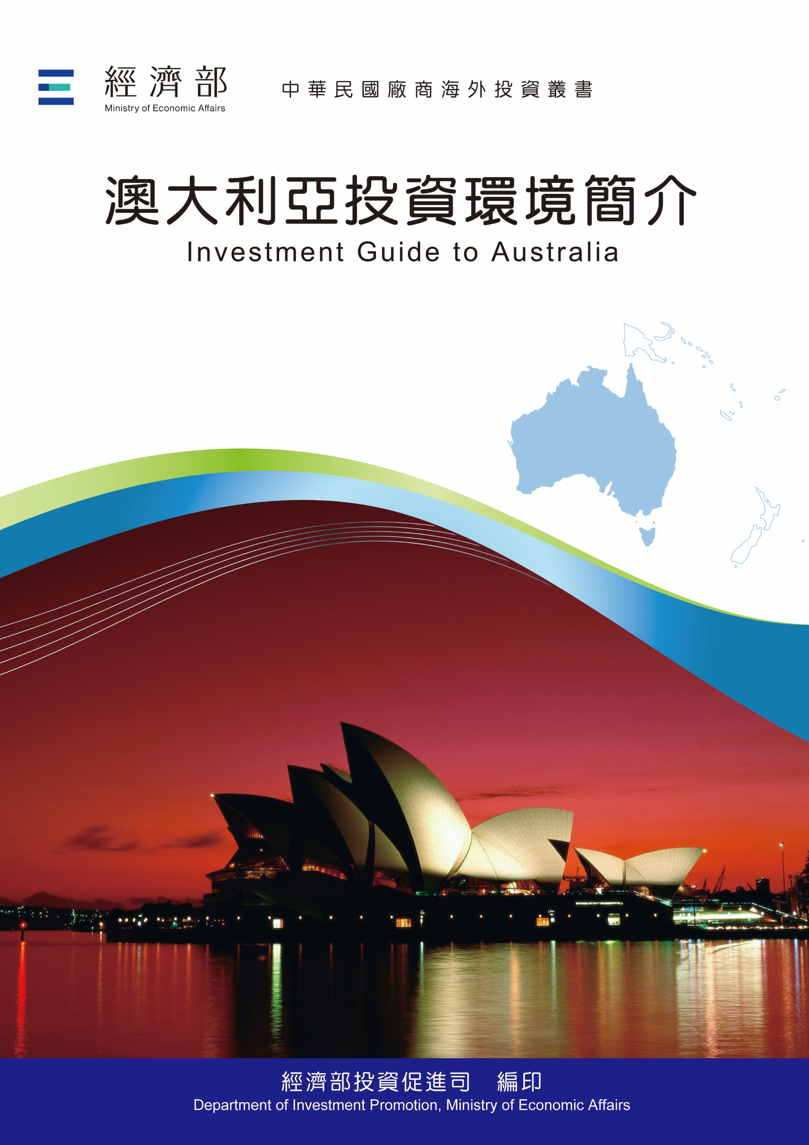
經濟部投資促進司 編印
Department of Investment Promotion, Ministry of Economic Affairs
中華民國１１５年５月

澳大利亞投資環境簡介
Investment Guide to Australia
經濟部投資促進司 編印
感謝駐澳大利亞代表處經濟組協助本書編撰

目 錄
第壹章 自然人文環境 1
第貳章 經濟環境 5
第參章 外商在當地經營現況及投資機會 31
第肆章 投資法規及程序 39
第伍章 租稅及金融制度 49
第陸章 基礎建設及成本 55
第柒章 勞工 57
第捌章 簽證、居留及移民 61
第玖章 結論 63
附錄一 我國在當地駐外單位及臺（華）商團體 65
附錄二 澳洲重要投資相關機構 72
附錄三 澳洲外人投資統計 75
附錄四 我國廠商對當地國投資統計 76
附錄五 其他重要資料 79
附錄六 我國與澳大利亞簽訂投資促進合作協定 81
澳大利亞基本資料表
自 然 人 文
地理環境 | 地處南半球，北至南緯10度41分，南至南緯43度39分，東至東經153度39分，西至東經113度9分。
國土面積 | 769萬2,024平方公里
氣候 | 位處南半球，四季時序適與北半球相反（春季9至11月，夏季12至2月，秋季3至5月，冬季6至8月），幅員廣大，各地氣候差異頗大。
種族 | 以歐裔移民為主，近年來中國大陸、印度及東亞移民增多
人口結構 | 2,761.5萬人（2025年6月）
教育普及程度 | 政府提供國民教育至10年級（16歲）
語言 | 英語
宗教 | 無宗教信仰（38.9%）、天主教（20%）、英國國教（9.8%）、伊斯蘭教（3.2%）、印度教（2.7%）
首都及重要城市 | 坎培拉、雪梨、墨爾本、布里斯本、阿得雷德、伯斯、達爾文、霍巴特
政治體制 | 議會民主國家，實施聯邦政府制度。
投資主管機關 | 外資審議委員會（隸屬財政部）、澳洲貿易投資委員會（隸屬外交暨貿易部，工作內容涵蓋促進投資與輔導）

經 濟 概 況
幣制 | 澳元
國內生產毛額 | 1.71兆美元（2025）
經濟成長率 | 1.9%（2025）
平均國民所得 | 65,950美元（2025）
匯率 | AU$ 1＝US$ 0.6459（2025平均）
利率 | 4.1%（2026/03）
通貨膨脹率 | 3.7%（2026/02）
出口總金額 | 3,375.27億美元（2025，Global Trade Atlas資料）
主要出口產品 | 鐵礦砂及其精礦（2601）、煤（2701）、石油氣（2711）、黃金（7108）、冷凍牛肉（0202）（2025，Global Trade Atlas資料）
主要出口國家 | 中國大陸、日本、韓國、美國、英國、印度、臺灣、新加坡、香港、紐西蘭（2025，Global Trade Atlas資料）。
進口總金額 | 2,974.56億美元（2025，Global Trade Atlas資料）
主要進口產品 | 石油及其製品（2710）、客轎車（8703）、黃金（7108）、電腦及其零件（8471）、貨車（8704）（2025，Global Trade Atlas資料）
主要進口國家 | 中國大陸、美國、日本、韓國、新加坡、泰國、馬來西亞、德國、越南、印度（2025，Global Trade Atlas資料）。

第壹章 自然人文環境

一、自然環境
澳大利亞（俗稱澳洲）地處南半球，北至南緯10度41分，南至南緯43度39分，東至東經153度39分，西至東經113度9分。東西相距3,782公里，南北相距3,134公里，海岸線長達3萬6,735公里，總面積769.2萬平方公里，約為臺灣之214倍。
澳洲因位於南半球，四季時序適與北半球相反（春季9至11月，夏季12至2月，秋季3至5月，冬季6至8月），氣候溫和。全澳可分為兩個氣候區，北方屬熱帶，如達爾文年均溫約為攝氏25-33度；南方各大城屬溫帶，如雪梨年均溫約為攝氏13-21度、墨爾本年均溫約攝氏10-20度，但介於雪梨與墨爾本間之首都坎培拉市，則因地勢較高又稍近內地，冬季早晚溫度可低達零下7至8度，情形較為特殊。降雨量方面，沿海地區因受海風之賜，雨量豐沛；內陸則受地型及氣候影響，雨量甚少，多屬不毛之地。澳洲之降雨線類似同心圓，愈往外圍雨量愈多，愈往內地雨量愈少，大約自海岸線起延伸至內陸500公里之範圍內，屬於適合發展農業之地帶。

二、人文及社會環境
依據澳洲統計局（ABS）公布資料，去（2025）年6月總人口數已增加至2,761.5萬人。澳洲人口因受氣候、地形、農產資源及對外交通等因素影響，多分布東南沿岸各大城市。澳洲首都坎培拉，主要工商業中心為雪梨、墨爾本、布里斯本、阿得雷德、伯斯、達爾文、霍巴特等城市，皆為各州及特區之首府。
大多數澳人仍保有英國或愛爾蘭祖先之觀念，70年代白澳政策結束，非白人移民隨即增加。1979-1981年之間，大量中南半島難民移入，現每年亞洲移民占一定比例。由於融合各歐亞種族文化，澳洲文化正歷經鉅大變化，尤其在雪梨及墨爾本，兼具各種文化之特色。澳洲歐裔人口數漸呈萎縮，反之亞裔移民及其在澳出生子女數量則大幅增加；近年我國來澳移民主要聚集在雪梨與布里斯本市。

三、政治環境
澳大利亞係一議會民主國家，實施聯邦政府制度。該聯邦係由6個州及2個直轄特區組成，而聯邦及州之權力範圍概依憲法規定。其中立法權屬於聯邦議會者計有：國防、外交、所得稅、銷售稅、關稅、貨物稅、社會服務、跨州與海外商業、郵政服務、通訊、銀行事務、通貨、著作權、專利及商標方面之法令；屬於州/特區議會者如下：教育、司法（含大部分刑法及商法）、住屋建築、農業、交通、水利、礦產資源及隔離檢疫等。
澳洲奉英國國王為國家元首。總督係由總理推薦並經國王任命。總督得視需要解散國會重新改選。澳政體屬責任內閣制，由總理及其任命之閣員組成行政會議（Executive Council），內閣總理由眾議院多數黨領袖擔任。國會分參眾兩院，參議員共76名，代表各州及2個特區，任期6年；眾議院議員共151人，代表地方選區，任期3年。主要政黨包括：工黨、自由黨、民主黨及國家黨。
澳洲為聯合國創始會員國，恪遵自由、民主、人權之普世價值，積極參與聯合國在世界各地之維和任務，其與歐洲、美國及鄰邦紐西蘭間之傳統邦誼及軍事、經貿、文化交流合作關係頗為緊密，另亦積極開拓亞太地區國家之雙邊關係及建立與「東南亞國協」（ASEAN）之多邊合作往來。澳洲亦頗為關注其週邊南太平洋國家之政經發展，顯以區域性和平安定之主導角色自居。
澳洲為一移民社會，人民對於自由、民主、法治及平等之價值有深切的了解，基本上澳洲社會傾向與所有人作朋友，同時對澳洲價值的獨立性亦有相當堅持，澳洲在國際場合亦頗積極，例如在APEC中提出建構亞太共同體（Asia-Pacific Community）之構想；大力支持建構G20架構，以提升澳洲在國際間之影響力。
自2009年起，中國大陸已成為澳洲最大出口市場與進口來源，澳中雙方在貿易、觀光及投資等領域經貿關係密切且相互依賴，惟自澳洲2018年「反間諜及外國干涉法」立法及華為5G電信設備等相關政治因素引起兩國關係急凍，進而影響兩國經貿活動。2020年4月澳洲總理Scott Morrison表示支持國際聯合調查「嚴重特殊傳染性肺炎」（COVID-19）病毒之起源，中方即發動駐澳洲大使發表拒買澳洲貨品之言論，並指稱倘澳洲推動「嚴重特殊傳染性肺炎」（COVID-19）來源之國際獨立調查案將招致貿易抵制，中方旋即對澳方採取多項技術性及貿易救濟措施拖延澳洲產品通關案，致澳中關係齟齬加劇。截至2021年底，澳洲遭中國大陸貿易制裁禁止或限制進口產品涵蓋煤炭、木材、棉花、牛肉、龍蝦、紅酒、大麥等，金額計約200億澳元。2022年工黨政府上任後，亟力穩定對中關係。澳中逐步恢復總理及部長等層級之對話會議，兩國關係逐步回溫，中國大陸陸續解除對澳洲產品之貿易制裁措施，2024年12月中國大陸開放澳洲岩龍蝦輸入以後，中國大陸對澳洲產品實施之貿易壁壘已全數解除。

第貳章 經濟環境

一、經濟概況
依據2026年澳洲儲備銀行（RBA）2月貨幣政策聲明，澳洲2025年經濟成長率為1.9%，2026年預估為2.1%。為舒緩民眾貸款壓力，澳洲2025年連續3次調降利息；2026年2月為控制通膨回到2-3%目標區間，RBA宣布升息至3.85%。2026年2月28日伊朗戰事爆發導致國際油價飆升後，全球多數央行在3月的會議中多採取「維持利率不變」以觀望地緣政治發展，2026年3月17日RBA召開貨幣政策會議決議現金利率調升1碼至4.1%。澳洲是少數在此波衝擊下，明確宣布升息以應對通膨風險的國家。

二、天然資源

（一）農林漁牧業
農業可說為澳洲立國之根本，2025年澳洲農業的產值約占其GDP之2.0%，農業就業人口約占澳洲總就業人口約2%；農業土地面積約占澳洲總面積55–60%。澳洲擁有多樣化的氣候、不同降雨模式及土壤類型，因此可經營各種不同的農業企業，包括熱帶與溫帶園藝、內陸與海岸水產養殖、穀物與油料作物生產、放牧及畜牧飼養、純種馬飼育、林木業及木製品生產。
澳洲每年出口約七成的農業產品，2024–25年農業出口總值為772億澳元。其中，小麥為最重要的出口作物，超過七成用於出口，出口額約101億澳元，主要市場涵蓋亞洲、中東及非洲國家。其他穀物如燕麥、大麥、高粱、玉米及棉花亦有相當比例出口。畜牧產品出口同樣表現強勁，牛肉及小牛肉出口價值約123.8億澳元，占農業出口約17.3%，羊肉及乳製品出口持續增長，其中乳製品以奶粉、乳清及奶酪為主，牛羊肉則以冷凍或鮮肉形式出口，滿足全球高品質肉類需求，主要出口市場包括日本、韓國、美國及中國大陸。葡萄酒出口也是澳洲農業亮點之一，出口額約26.4億澳元，主要市場為英國、歐盟、加拿大及中國大陸。近年雖受氣候及國際貿易因素影響，但高端市場需求穩定，出口額持續增長。此外，水果、堅果及蔬菜出口逐步擴大，例如葡萄、蘋果、櫻桃、杏仁及胡桃等，尤其亞洲市場需求上升，使澳洲農產品出口結構更加多元化。

（二）林產與漁業
澳洲天然森林面積約1.34億公頃，約占澳洲總面積16–17%，其中多數為公有地。近年來澳洲並鼓勵造林，約有約200萬公頃之人造林（大部分為松木占約60%，其次為尤加利樹）。澳洲林產業（含林木及紙類製品）直接就業約51,120人（2021 Census/ABARES），產業附加值（industry value added）在2022–23年約11.3 億澳元，約占全國GDP 0.44%。
在漁業方面，澳洲四面環海，漁場涵蓋面積比土地面積還大16%，為世界第3大漁場，為全球主要海洋資源國之一，其工業污染較少，漁源豐富，漁業與水產養殖產值約3.56億澳元（2023–24 ABARES）。澳洲水域雖有3,000種之魚類和相同數量種類之貝殼類，然而政府重視環境保護與永續管理，商業捕撈規模相對受控，目前主要商業化之水產品為蝦、龍蝦、鮑魚、鮪魚、干貝及珍珠貝等高經濟價值漁產，其他魚種尚未大量開發。

（三）礦產
澳洲擁有豐富礦產資源，包括鐵礦、煤炭、天然氣、黃金及鋰等，為全球主要資源供應國之一，亦為最大鐵礦石出口國及主要液化天然氣出口國。礦業同時帶動「礦業設備、技術與服務」（METS）產業發展，使澳洲在全球礦業供應鏈中具高度競爭力。根據澳洲統計局（ABS）資料，2025年澳洲礦業占GDP比重約10.3%，為澳洲最重要的支柱產業之一。另依Department of Industry, Science and Resources資料，礦產品出口約占商品出口比重60–65%，顯示其在對外貿易中的核心地位。

三、產業概況
澳洲地廣人稀，人口密度約每平方公里約3.5人，人口與工商活動主要集中於東南部及沿海主要城市，如雪梨、墨爾本與布里斯本。澳洲天然資源豐富，盛產鐵礦、煤炭、金、鋰、鋅、銅及天然氣等礦產，並擁有高度發展的農牧產業，是全球重要的能源與農產品出口國之一。
根據澳洲統計局（ABS）資料，2025年澳洲國內生產毛額（GDP）約為2.5兆澳元。整體經濟結構以服務業為主，其中服務業約占GDP約70%；工業約占約28%；農林漁牧業約占約2%。
由於澳洲製造成本較高且國內市場規模有限，傳統製造業規模相對較小，但在高附加價值產業如醫療科技、生技製藥、食品加工與先進製造等領域仍具競爭力。此外，金融、教育、觀光及專業服務等服務業，亦為澳洲經濟的重要支柱。

（一）服務業-金融服務業
金融與保險服務業為澳洲重要服務產業之一。根據澳洲統計局（ABS）資料，金融與保險服務業約占澳洲GDP約7.6%，為服務業中重要的高附加價值產業之一。澳洲金融市場成熟、監管制度完善，並在亞太地區金融體系中具有重要地位。
澳洲金融體系的重要基礎之一為其強制性退休金制度（Superannuation）。依據Association of Superannuation Funds of Australia（ASFA）統計，截至2024年澳洲退休基金管理資產已超過3.5兆澳元，為全球規模最大的退休金市場之一。龐大的退休基金資產促進了澳洲資產管理、基金管理及投資服務產業的發展，使澳洲成為亞太地區重要的資產管理中心。金融產業主要集中於雪梨與墨爾本兩大金融城市，其中雪梨為澳洲最大的金融中心，匯集多家國際銀行與金融機構。澳洲銀行體系以大型商業銀行為主，包括Commonwealth Bank of Australia、Westpac Banking Corporation、National Australia Bank及Australia and New Zealand Banking Group等四大銀行，該等銀行在國內金融市場具有主導地位。
在金融監管方面，澳洲金融體系採取審慎且多層級監管制度，主要監管機構包括Reserve Bank of Australia（RBA）、Australian Prudential Regulation Authority（APRA）以及Australian Securities and Investments Commission（ASIC），負責貨幣政策、金融機構審慎監理與證券市場監督。健全的監管制度使澳洲金融體系在全球金融危機期間仍保持相對穩定。
此外，臺灣金融機構亦積極布局澳洲市場，根據臺灣金融監督管理委員會資料，據金管會統計，本國銀行在澳洲已設有分支機構者，在分行方面，包括臺灣銀行、合作金庫銀行、第一銀行、華南銀行、兆豐銀行、臺灣中小企業銀行、玉山銀行、台新銀行等八家；另外，在辦事處方面，有中國信託銀行、台北富邦銀行等二家。而金管會在2023年6月同意彰銀向澳洲主管機關申請設立澳洲雪梨分行，正在積極籌設中；王道銀行則於2024年4月獲准向澳洲主管機關申請設立雪梨代表人辦事處。臺灣銀行多以雪梨、墨爾本為主要據點，提供企業金融、貿易融資及跨境資金服務，主要服務臺商企業及促進臺澳經貿往來。

（二）工業-製造業、建築與營建工程以及礦產業
礦業約占GDP約10.3%，產值約2,613億澳元。澳洲擁有豐富礦產資源，包括鐵礦、煤炭、天然氣、黃金及鋰等，為全球主要資源供應國之一，亦為最大鐵礦石出口國及主要液化天然氣出口國。礦業同時帶動「礦業設備、技術與服務」（METS）產業發展，使澳洲在全球礦業供應鏈中具高度競爭力。另依Department of Industry, Science and Resources資料，礦產品出口約占商品出口比重60–65%，顯示其在對外貿易中的核心地位。
建築與營建工程約占7.5%，產值約1,912億澳元左右，為澳洲重要內需產業之一。隨著人口成長與都市化發展，住宅建設與基礎建設需求持續增加，帶動整體營建市場擴張。澳洲政府亦持續推動大型公共建設計畫，包括交通運輸、能源基礎設施與數位網路等領域。在政策規劃方面，Infrastructure Australia負責評估全國重大基礎建設需求與優先順序，並提出長期投資藍圖，以提升經濟生產力與基礎設施效率。政府亦透過吸引民間與外資參與，以紓解公共建設資金與人力壓力。
製造業約占5.7%，規模約為1,442億澳元。整體而言，製造業占比已由過去約10%逐年下降至目前約5%左右，呈現長期結構性縮減趨勢。此主要反映澳洲在人力與營運成本較高情況下，傳統勞力密集型製造業逐步外移。然而澳洲在高附加價值製造領域仍具競爭優勢，包括醫療科技、航太技術、精密儀器及國防產業等。近年政府積極推動「Advanced Manufacturing（先進製造）」政策，以提升本地供應鏈韌性與創新能力。此外，製造業仍為企業研發（R&D）主要來源之一，占企業研發支出比重約三到四成，顯示其在國家創新體系中的關鍵地位。

四、經濟展望與政府重要經濟措施

（一）2025-26年經濟回顧

１、澳洲升息應對通膨與地緣風險

依據2026年澳洲儲備銀行（RBA）2月貨幣政策聲明，澳洲2025年經濟成長率為1.9%，2026年預估為2.1%。為舒緩民眾貸款壓力，澳洲2025年連續3次調降利息；2026年2月為控制通膨回到2-3%目標區間，RBA宣布升息至3.85%。2026年2月28日伊朗戰事爆發導致國際油價飆升後，全球多數央行在3月的會議中多採取「維持利率不變」以觀望地緣政治發展，2026年3月17日RBA召開貨幣政策會議決議現金利率調升1碼至4.1%。澳洲是少數在此波衝擊下，明確宣布升息以應對通膨風險的國家。

２、對外貿易情形

依據世界貿易總覽（Global Trade Atlas）統計，2025年澳對外貨品貿易總額達6,349.83億美元，較2024年成長1.7%，總出口額3,375.27億美元，較前期衰退0.97%，總進口額2,974.56億美元，較前期成長4.91%。

澳洲2025年對外貿易依金額排序之前五大出口品項為鐵礦砂及其精礦（2601）、煤（2701）、石油氣（2711）、黃金（7108）、冷凍牛肉（0202）；主要出口市場為中國大陸、日本、韓國、美國、英國、印度、臺灣、新加坡、香港、紐西蘭。

澳洲2025年依金額排序之前五大進口品項為石油及其製品（2710）、客轎車（8703）、黃金（7108）、電腦及其零件（8471）、貨車（8704）；主要進口來源為中國大陸、美國、日本、韓國、新加坡、泰國、馬來西亞、德國、越南、印度。

（二）澳洲重要經貿措施

１、澳洲未來製造（Future Made in Australia）計畫

澳洲工黨政府自2022年5月上任，並於2025年5月3日全國大選獲連任，選前（3月25日）工黨發布2025至26財政年度（2025年7月1日至2026年6月30日）預算，主軸為「建構澳洲之未來」（Building Australia's Future），其中澳洲未來製造計畫預算延續前（2024～25年）預算之227億澳元，目的在於確保在全球邁向清潔、更低成本能源轉型之際，澳洲產業仍可保持競爭優勢，並可強化經濟與戰略地位。

（1） 國家優先投資產業：分為淨零轉型類：「再生氫能」、「綠色金屬」、「低碳燃料」及經濟安全與韌性類：「關鍵礦物加工」、「清潔能源製造，包括電池及太陽能板供應鏈」。

（2） 更潔淨、可負擔之能源：澳洲擁有豐富的再生能源資源，為其競爭優勢及能源安全的核心。為推動綠色能源發展，政府增資80億澳元用於再生能源與低排放技術，包含增資20億澳元予「清潔能源金融公司」（Clean Energy Finance Corporation）。此外，政府撥款3,690萬澳元，提升電網基礎設施利用率，並設立1,000萬澳元的「加速連接基金」（Accelerated Connections Fund）以緩解電網瓶頸。

（3） 吸引企業投資優先領域：除2025年2月國會通過137億澳元之氫能與關鍵礦物生產稅收優惠，並自「澳洲未來製造創新基金」（Future Made in Australia Innovation Fund）匡列15億澳元，優先發展綠色金屬產業（7.5億澳元）、清潔能源技術製造（5億澳元）及低碳液態燃料研發（2.5億澳元）。其中綠色金屬包含鐵、鋼、氧化鋁及鋁，相關協助措施包含20億澳元「綠鋁生產補助計畫」（Green Aluminium Production Credit）：協助煉鋁廠轉型採用再生能源；10億澳元「綠鐵投資基金」（Green Iron Investment Fund）：5億協助加速綠鐵產業發展，5億與南澳政府合作，提供Whyalla鋼廠及當地企業即時支援，確保鋼鐵產業長遠發展。1,000萬澳元CSIRO綠色金屬創新網路（CSIRO led Green Metals Innovation Network）：促進國內外研究合作與技術商業化。

（4）設立投資人前門：為吸引國內外資金，2024年政府提出「投資人前門」（Front Door for Investors）計畫，盼促進投資者更高效、便捷參與澳洲重要未來製造計畫。本窗口已於2025年9月成立，提供投資專案協調服務，以確保澳洲在全球經濟轉型保持領先。

２、「國家重建基金」（National Reconstruction Fund, NRF）

澳洲政府於2023年底設立「國家重建基金公司」（NRFC），盼促進資金流入澳洲政府制訂之7大優先發展領域，幫助澳洲工業和經濟多元化和轉型。NRFC提供優先發展領域提案「債務融資」（debt finance）、「股權融資」（equity finance）和「擔保」（guarantees），惟不提供「補助金」（grants）。國家重建基金（NRF）預算額度150億澳元。

7大優先發展領域包括：「再生能源和低排放技術」（Renewables and low emissions technologies）；「醫學」（Medical science）；「運輸」（Transport）；「農業、林業和漁業加值」（Value-add in agriculture, forestry and fisheries）；「資源加值」（Value-add in resources）；「國防能力」（Defence capability）；工程與資料科學等「先進技術能力」（Enabling capabilities）如先進製造科技與材料科技、AI、先進資通訊科技、量子科技、機器人等。

３、氣候變遷及減排

工黨政府上（2022）年5月上任後，高度重視氣候變遷因應政策，並於同年9月通過具里程碑意義的「氣候變遷法」（Climate Change Bills），正式將2030年減排43%及2050年淨零排放目標入法。

澳洲自2023年7月起實施新制「保障機制」（Safeguard Mechanism），針對境內年排放量超過10萬噸，涉及電力、礦業、石油和天然氣生產、製造、運輸、廢棄物等計215家工業設施（facility），依個別產業訂定不同標準之碳排上限，排放上限在2030年前每年降低4.9%。碳排低於上限之設施可獲得「保障機制碳權」（Safeguard Mechanism Credits, SMC）並售予其他設施；碳排超過上限之設施則可向其他設施購買SMC。受規範之工業設施亦可使用「澳洲碳權單位」（Australian Carbon Credit Unit, ACCU）代替SMC進行交易。

2023年7月澳洲政府就碳洩漏議題進行審查，委託專家學者研擬解決碳洩漏問題之政策選項，包括：保障機制下現有措施、澳洲版CBAM、排放產品標準、進行特定投資案協助企業去碳、多邊或複邊倡議。本審查案第一及第二輪諮商分別於2023及2024年完成，2025年3月最終審查報告顯示，現有政策已能有效緩解中短期的碳洩漏風險，惟建議針對特定高風險進口商品引入邊境碳調整機制，初期將優先涵蓋水泥（cement）與熟料（clinker），其餘商品則視後續評估而定。報告相關建議將在2026-27年度保障機制（2026-27 review of the Safeguard Mechanism）審查納入考量。

４、國家電池戰略（National Battery Strategy）

澳洲總理Anthony Albanese及聯邦產業暨科學部長Ed Husic於2024年5月23日發表聯合新聞稿，宣布澳洲第一份國家電池戰略（National Battery Strategy），旨在利用澳洲豐富礦產資源、領先全球之研發量能、強健ESG標準及可信賴貿易夥伴美譽等優勢，支持「澳洲未來製造」，強化澳洲經濟韌性及安全，並實現全球電池供應鏈多元化。願景為2035年成為具有全球競爭力之電池及電池材料生產國。

（1）五大優先事項（5 key priorities）：1.善用澳洲比較利益建構電池製造量能，以強化經濟韌性，提升附加價值；2.知識及技術建構，創造澳洲就業；3.確保澳洲在全球供應鏈占有一席之地；4.引領ESG標準及循環經濟；5.各級政府協力合作。

（2）四大高價值商機（4 high value opportunities for Australia）：1.建立儲能系統：穩定國家電網及社區、企業與家戶再生能源發電；2.電池零組件之原料加工：提供全球電池活性材料，以加強電池供應鏈；3.利用世界領先之專業知識：製造更安全、資安無虞之併網電池；4.優先發展運輸製造業所需電池：提供國內重型運輸載具使用。

2024年9月澳洲再生能源署（ARENA）針對5億澳元「電池突破計畫」（Battery Breakthrough）展開公眾諮詢，與澳洲產業、科學暨資源部（DISR）共同規劃，旨在商業化電池製造技術及加工，善用澳洲儲能專業知識，為澳洲經濟及勞動力把握能源轉型商機。2025年8月宣布開放企業申請，補助生產如定置型儲能系統及電池正極材料等高價值產品。

５、2024年國家氫能戰略

繼2019年澳洲首份國家氫能戰略，聯邦氣候變遷暨能源部長Chris Bowen於2024年9月13日亞太氫能峰會公布新的「國家氫能戰略」藍圖，強調氫能是「澳洲未來製造」願景之核心。戰略係由聯邦、州/領地政府、產業及諮詢文件書面意見等利害關係人共同合作完成。四大目標包含供給面、需求及減碳面、社區效益面、貿易、投資及夥伴面，以及34項戰略行動。

本戰略藍圖將提供各州政府及領地之未來基礎設施規劃及相關投資資訊，概述澳洲如何透過支援綠色金屬和化學品等新的國內製造業，以及向國際合作夥伴出口能源，協助全球邁向淨零排放外，並向澳洲貿易夥伴展現將成為氫能及氫基燃料的未來市場。

另根據2025年11月「2025亞太氫能峰會展覽」（Asia-Pacific Hydrogen Summit & Exhibition）」與會業者及專家評估，受綠氫成本高昂、技術挑戰、基礎設施不足、人才法規等影響，綠氫商業化目標時程預期將自2030年延後至2035或2040年，預期氫能發展速度將放緩，惟長期發展趨勢不變，此外建構綠氫生態系，需實踐公私協力夥伴關係（Public Private Partnership），由官產學研緊密合作，除建置管線加氫站、大型儲存設施、港口等實體基礎建設外，應超越硬體思維，將合作面向擴展至教育培訓、職業認證與安全規範制定等。

６、氫、氨及再生能源來源證明（Guarantee of Origin，簡稱GO）

2024年11月28日澳洲能源暨氣候變遷部長Chris Bowen與助理部長Josh Wilson聯合新聞稿稱，為維持國內及全球新興市場競爭力，並提供澳洲企業及投資者監管確定性，確保再生能源及減排產品獲得適當估值，宣布工黨政府之「2024年澳洲未來製造（來源證明計畫）法」與「收費」、「修正及過渡條款」輔助法獲參眾兩院通過。未來將建構政府主導氫、氨及再生能源之「自願性」來源證明計畫，透過政府鑑定（authenticate）低碳排產品及支持再生電力，協助澳洲生產商證明其產品確為低碳排，俾獲適當估值。B部長指出GO計畫為推動能源轉型投資之重要工具，政府致力於2025年展開GO計畫，俾在潔淨能源轉型，善用澳洲獨特競爭優勢。澳洲政府已於2025年正式啟動GO計畫，為氫、氨及再生能源提供自願性鑑定，協助業者在國際市場證明產品的低碳價值。

７、2023至2030年澳洲關鍵礦物戰略

澳洲資源暨北澳部長Madeleine King於2023年6月20日發布「2023至2030年澳洲關鍵礦產戰略」，強調聯邦政府將與州/領地政府攜手合作，致力於實現發展產業、創造就業機會、強化全球潔淨能源供應鏈及支持全球達淨零碳排等目標。重點措施包括擴大財務支持、發展精煉加工產業、吸引全球投資、檢視並更新關鍵礦產清單等。

戰略的核心領域包括戰略開發計畫、吸引投資及建立國際夥伴關係、原住民參與及共享利益、成為ESG實踐領導者、吸引基礎建設投資及服務、培育高技術人才。政府將透過溝通、協調、法規及財務支持等方式支持產業發展，並確保澳洲加工及製造項目可取得所需礦產原物料。此外，政府將與州/領地政府合作投資基礎建設及服務，以發展及整合偏遠地區之產業聚落，並致力培育高技術及多元化之勞動力。

2024年2月澳洲聯邦政府更新關鍵礦物清單及戰略物資清單，關鍵礦物清單計31項，包含高純度氧化鋁、鋰、鎳、銻、鍺、鎵、稀土元素等。「戰略物資清單」，包含鋁、銅、磷、錫及鋅等5項對能源轉型至關重要，但尚不存在供應鏈斷鏈風險之礦產。

2026年3月25日K部長發表澳洲礦業協會（MCA）製作之「關鍵礦物實用指南」（Good Guide to Critical Minerals），指出因關鍵礦物在能源轉型、國防、醫療及數位科技中扮演核心角色，且進口依賴度高與供應鏈易受地緣政治或加工瓶頸干擾，而被視為維護國家安全與經濟發展的戰略重點。

隨著全球對清潔能源與先進製造的需求激增，現有供應鏈因加工產能過度集中而顯得脆弱，因此確保供應鏈的多元化與韌性已成為國際首要任務。

澳洲憑藉豐富的礦產儲量與加工潛力，正透過政策激勵、產業合作與國際夥伴關係，積極提升國內開發能力並加強下游投資，致力於將自身定位為全球安全且可靠的關鍵礦物供應者。

８、全國AI計畫（National AI Plan，簡稱NAP）

澳洲產業創新科學部長Tim Ayres於2025年12月2日偕該部科學技術數位經濟副部長Dr Andrew Charton共同發布澳洲「國家人工智慧計畫」。澳洲製造業在經濟產出占比自1990年14.8%下急降至2020年5.9%，致澳洲製造業全球排名至當今之第105名，落後於非洲國家波札那（Botswana），澳洲已失去策略性產業、研發及技術準備等能力。

鑒此，澳洲盼於網路連線（internet connectivity）及運算能力（computing capability）發揮領導作用，利用富饒土地、再生能源潛力、鄰近快速成長的亞洲市場、穩定治理以及作為「五眼聯盟」國家之安全可靠等優勢，來應對挑戰。

NAP透過投資、人才及治理等策略，實現「掌握機遇」、「擴散利益」、「確保安全」等三大願景，加速AI資料中心建設（仍須解決供電及電網問題）、提升公私領域之AI素養及人才培訓、成立AI安全研究所並參與印太區域及國際合作。

９、貿易多元化

（1） 深化與重點海外市場之經貿合作：深化與東北亞、東南亞及印度等全球成長最快市場之經貿合作，包括實施《投資東南亞：至2040年澳洲東南亞經濟戰略》（Invested: Australia's Southeast Asia Economic Strategy to 2040）及「與印度經濟合作路徑圖」。

（2） 持續洽簽FTA：澳洲與英國FTA於2023年5月31日生效，澳方認為該協議是一項黃金標準的貿易協議，為所有澳洲人帶來利益，包括製造商、勞工、農民、技術人員等。自生效日起超過99%的澳洲產品可免稅進入英國。其中包括澳洲主要出口產品，如葡萄酒、稻米、糖、蜂蜜、堅果、橄欖油和營養補充品。澳洲專業人士獲歐盟國民相同待遇進入英國就業市場。投資條款則有助於促進雙向投資進一步成長。

澳洲2024年9月17日與阿拉伯聯合大公國（CEPA）完成全面經濟夥伴關係協定（Comprehensive Economic Partnership Agreement，CEPA）談判，並於11月6日簽署，2025年10月1日生效。CEPA預計使澳洲出口商有機會進入約5,800萬名消費者、GDP總量1.4兆澳元之中東市場，有望出口增加6.78億澳元。澳阿CEPA將為兩國在貨品貿易、服務貿易、投資，以及勞工、環境、原民、永續發展等領域帶來利益，且為澳洲企業提供更多高薪工作機會。

澳洲貿易部長Don Farrell於2025年2月24日宣布正式批准升級版「東協—澳洲—紐西蘭自由貿易協定」（AANZFTA Upgrade），已於2025年4月21日生效，進一步加強澳洲與東南亞經貿合作。本協議將使澳洲微型、小型及中型企業更容易拓展東南亞市場，並透過簡化貿易與運輸程序，降低進出口成本，提高效率。此外，教育、採礦、工程及金融等領域的澳洲企業與投資者，將能在更加公平的競爭環境中運作。協定亦加強對電子商務機密資訊及智慧財產權的保護，提升勞動標準與環境保護，並促進婦女經濟賦權。

2026年3月24日澳洲總理Anthony Albanese與歐盟執委會主席馮德萊恩聯合聲明，宣布歷經8年澳洲-歐盟FTA談判終獲完成、簽署安全與國防夥伴關係，及澳洲擬加入歐盟旗艦研究與創新Horizon Europe計畫等三項重大成果。

其中澳洲與歐盟FTA將在雙方各自完成國內程序後生效。FTA將為澳洲帶來以下利益：
♦ 關稅減免與市場進入：生效後，98%澳洲產品出口歐盟將享零關稅，受益農產品包括葡萄酒、堅果、蔬果、蜂蜜、橄欖油、多數乳製品、小麥和大麥、海鮮；牛肉、羊肉、糖、大米、脫脂奶粉等可享擴大配額優惠。此外，多數製成品和礦物出口歐盟將享零關稅，其中包括關鍵礦物和氫能。澳洲則取消多數歐盟商品關稅，包括葡萄酒、烈酒、餅乾、巧克力和義大利麵等；由於澳洲境內無汽車製造，為嘉惠企業及民眾，取消自歐盟進口車關稅（5%），並提高電動車奢侈稅（33%）起徵門檻。
♦ 地理標示：澳洲獲續使用如帕瑪森（parmesan）乾酪和克拉斯基（kransky）奶酪權利，另獲部分起司（Feta、Romano、Gruyere）之使用權及過度期延長。至澳洲白葡萄釀產之Prosecco氣泡酒，獲同意於澳洲境內生產及銷售。
♦ 促進雙向投資：2024年歐盟為澳洲第二大外人投資來源，投資總額達8,693億澳元。本協定將有助促進雙邊投資。
♦ 政府採購：包含中小企業在內之澳洲公司將有更多機會競標每年價值約8,450億澳元之歐洲政府採購合約，其中包括鐵路和建築。
♦ 服務貿易：涵蓋金融服務、教育、旅遊和通訊等領域。澳洲專業人士將能以更便捷方式前往歐盟，並受益於簡化澳洲學歷資格認可流程。

（3） 穩定澳中經貿關係：2024年12月中國大陸開放澳洲岩龍蝦貿易，已成功解除中國大陸對澳出口大麥、棉花、乾草、葡萄酒、煤炭、銅礦石、原木、紅肉等總值約200億澳元之貿易壁壘，將續與中國大陸發展穩定及繁榮關係。2024年6月中國大陸總理李強訪澳，推動免簽與經貿合作；2025年7月澳洲Anthony Albanese總理訪問中國大陸，深化澳中經貿合作、推動旅遊業復甦、區域穩定等。

９、其他

（1） 澳洲進口關稅及非關稅措施：進口關稅已非澳洲稅收主要來源，近年更致力於削減關稅。2015年，超過99%的稅目適用最惠國待遇（MFN）5%或更低的稅率，其中超過47%為免稅。平均適用稅率下降至2.6%，客用汽車（passenger motor vehicle）之稅率已降至5%，紡織品、服飾及鞋類（TCF）之稅率亦由10%調降至5%。

（2）澳洲研議自2024年7月1日起撤銷近500項關稅，降低企業成本，減少民眾生活負擔，鑒於澳洲已與多數貿易夥伴簽訂FTA，旨揭關稅不但無法嘉惠澳洲產業，反增加進口企業繁文縟節及法遵成本。取消關稅項目包括：牙刷、手工具（hand tools）、冰箱、洗衣機、紙、棉、木材、核反應爐等，計約500項之累贅關稅（nuisance tariffs）。貿易及旅遊部Don Farrell部長表示，澳洲四分之一就業機會與貿易有關，27%產出係由貿易支撐，貿易對澳洲國民福祉十分重要。鑑此，簡單、快速、具成本效益之貿易，除可提高澳洲國際競爭力，亦有助於創造就業機會及減輕生活成本壓力。

（3） 澳洲非關稅措施主要在於食品衛生與動植物防疫檢疫措施，以及標準與技術性要求。澳洲嚴格管理食品及動植物進口，澳洲農漁林業部（DAFF）對進口相關產品訂有詳細規定，通常均要求經過嚴格之進口風險評估程序，惟尚稱符合WTO／SPS協定規範。

（4）澳洲標準協會（Standards of Australia, SA）至今已訂定6,000項以上之技術標準，電器產品輸銷澳洲須符合澳洲電磁相容與電氣安全檢驗規定；澳洲競爭暨消費者委員會（ACCC）已整合各地方政府產品安全及消費者保護工作，由該會統一制定強制性標準，目前已有近50項產品需符合該會訂定之標準（含標示）。

（5）澳洲競爭暨消費者委員會（ACCC）已整合各地方政府產品安全及消費者保護工作，目前已制定52項產品強制性標準，包含玩具、自行車、自行車安全帽、美妝產品成分標示、熱水袋等。

（6）澳洲政府為保護國內就業，尤其日益脆弱之製造業，自2012年已通過多項關於改進反傾銷體系之法案，並於2013年7月成立反傾銷委員會，提供更多人力及資金，專門負責調查外國進口產品低價傾銷，並給予更嚴格之處罰措施。由於澳洲加強反傾銷之力道，我國外銷至澳洲出口廠商（尤其是鋼鐵相關製品）應加強關注。

五、市場環境

（一）一般市場情況

１、地理因素

（1）位處南半球，與北半球市場互補

澳洲位於南半球，時序恰與北半球相反，故相對於有季節性區分之商品，如流行服飾、蔬果、漁獲等產品，皆與北半球有季節上之落差，因此其市場具有成為消化北半球季節性商品存貨的功能；另一方面在各類農、漁產品上，則因為該國國土幅員遼闊，含括數個不同氣候區，具較長之生產期，且因季節與北半球差異之特性，除可進口北半球農產品調節國內市場需求外，亦能出口各類農、漁產品至北半球，與北半球消費市場具有互補的功能。

（2） 幅員廣大，配銷成本高

澳洲區域遼闊，全國面積達769萬2,024平方公里，約為我國之213.6倍，為全球土地面積第6大的國家，僅次於俄羅斯、加拿大、中國大陸、美國及巴西。其國土由東岸至西岸、從南端到北端之距離約達4,000多公里。澳洲土地面積雖與美國本土（不含阿拉斯加）相當，但由於大部分人口集中在雪梨、墨爾本、布里斯本、伯斯和阿德雷得等五個沿海大城市，內陸廣大地區則人煙稀少，城鄉差距大，城市間距離遙遠，高昂的工資及運費，造成其國內配銷成本極高。

（3）內需市場呈現「集中、分散」的特殊形態

根據2025年12月澳洲統計局（ABS）的官網新聞稿，截至2025年中的統計，澳洲人口約為2,761萬餘人，受氣候、地形及經濟發展之影響，其人口多群聚於東南沿海區，而且都市化程度頗高。根據澳洲統計局的人口普查資料，澳洲前5大城市依序是雪梨（約555萬人）、墨爾本（約535萬人）、布里斯本（約278萬人）、伯斯（約238萬人）、阿得雷德（約146萬人），以上城市占全澳總人口數的64%左右。若再加上其他州與領地的首府城市（荷巴特、達爾文、坎培拉），以及其他各州較為主要的二線城市，前十五大城市的人口數達全澳總人口數的七成五以上，自然成為澳洲最主要消費市場。雖然前述幾個主要市場均集中於五大都會及鄰近區域中，但各區域間距離幾乎上千或數千公里，運輸成本極高，很難以一個城市為中心進行配銷，故各大城市有各自獨立的市場，形成一個既集中又分散的特殊市場環境。

（4） 市場特性形成少量多樣的訂單

澳洲人口規模與我國相當，且全國人口又集中於各沿海城市，彼此相距甚遠，因此市場更形分散，從事全國性的配銷成本很高，除非是少數全國性的大型零售連鎖店。一般進口訂單多僅限於地區市場的需要，故單項訂單金額與數量較小。由於市場分散，多數澳洲廠商也是中小企業，大多不願意建立大量的庫存，因此有意開發澳洲市場的海外供應商，必須要有接受少量多樣型訂單的心理準備。

２、人文因素

（1） 多元文化造就多元市場

澳洲自1970年代起，實施多元文化政策，大量接受各國移民。與美國標榜為民族大熔爐不同的是，澳洲鼓勵不同種族文化在澳洲都有發展的機會，例如以政府預算，成立多元文化中心，安排各國語言教學或具有族裔色彩的文化活動等，因此在澳洲各大城市，常見不同種族移民的社區，例如華人區、義大利區、希臘區、黎巴嫩（中東）區、越緬寮區、韓國區、印度區、非洲區等。澳洲有將近三成的人口是在國外出生，各大洲的移民人口在澳洲均占有相當比例，各國移民多習慣自其祖國進口具特色之產品，數十萬、上百萬的族裔人口自然形成一個具有特殊型態和特定需求的市場，因此各式不同的產品乃得以在澳洲找到不同的市場利基。

（2） 少量多樣的市場需求，形成賣方相對居於優勢

由於人口少，消費者需求多樣化，很難達到採購之經濟規模，無法以量制價，賣方因而相對居於優勢。舉例：部分暢銷進口車是客戶下單後才向國外訂購，家具也往往是購買後才進行生產製作，交貨通常要等上好幾個月。向商店購買大型家電或家具時，如需送貨到府，通常要於送貨前一天或當天早晨，賣家或物流公司才會通知確切到府時段，客戶只能配合收貨。航空公司班機誤點，旅客大多也會配合等候處理。接洽大型公眾服務公司，如電訊、航空公司、銀行、保險公司等客服中心亦需等候回覆，即使一般營業場所或看家庭醫生（General Practitioner，簡稱GP）亦常需要排隊等服務或看診，因此，養成澳洲民眾習慣耐心等候。

（3） 重視長期商務關係

就一般企業界而言，澳洲業者比起其他國家之工商業者更顯保守，進口商因商品價格或交貨因素，而經常更換合作廠商的情況，並不常見。澳商對更換供應廠商的猶豫性相對顯得較高，只要是長期配合之客戶，彼此間交易具信用及信任，普遍不會輕易轉變供應來源。大型連鎖體系內的採購人員，即使因為職務調整，接任人員對舊有供應商也不會驟然更換。因為企業的採購制度與策略不變，「人」的影響因素相當有限，在原有合作關係確能帶來利益的情形下，人員更迭無礙舊有模式運作。亦即在市場競爭情勢未有明顯變化時，供需雙方的相互信賴便不致受到影響。根據訪談一些中大型的零售連鎖商與進口批發商表示，針對其已經有固定供貨來源之商品，其他供應商即便將價格降低達10%左右，大部分受訪業者皆表示不會因少少的價差而改變其原有的採購模式。對買主而言，與新供應商合作所衍生之溝通、配合度、品質查驗與交貨期等風險難以評估，故大多不願冒險換合作廠商。

（4） 重要產業市場寡占比例大，新手入市難度高

澳洲地廣人稀，人口主要分布於東南沿海及西澳伯斯地區，從事全國行銷的成本很高，沒有充分的資金，便難以擴充事業版圖至澳洲全境，因此很容易形成少數大型公司寡頭控制市場的現象。單以銀行業而言，澳洲的四大銀行：西太平洋銀行（Westpac）、澳盛銀行（ANZ）、國家銀行（NAB）、聯邦銀行（Commonwealth）等有如蛛網盤結的分行服務網，便讓其他外商銀行難以望其項背，加上澳洲政府對於外商銀行業務範疇限制頗多，更讓我國金融機構在澳洲的分行難以和本地銀行競爭。而在零售業方面，澳洲市場亦由全國性的超大型連鎖集團掌控，例如Coles在全澳擁有861家門市，大型零售集團Wesfarmers旗下則有包括Bunnings、Kmart、Target、Officework、Priceline Pharmacy、Soul Pattinson Chemist等數百家各種不同領域的連鎖門市，產業跨足超市、五金工具、辦公文具用品、百貨、資通通訊展品等，因此該集團在澳洲零售市場的影響力可說無遠弗屆；與之抗衡的另一大型集團Woolworths，則含括超市、百貨、酒類、金融服務等。在民航業方面，目前較具規模且有經營國際航線的民航業者為澳洲航空（Qantas）、澳洲維京（Virgin Australia）、捷星航空（Jetstar，為澳洲航空所投資經營的廉價航空公司品牌）。

３、經濟與政治因素

（1） 澳洲對外出口約三分之二為農、礦原料及初級加工品；自國外進口的部分超過七成為工業原料與製品，市場開放限制少。

根據世界銀行的資料，澳洲是全球第15大經濟體。隨著亞洲經濟發展突飛猛進之後，澳洲也開始重視和亞洲國家的經貿關係。目前澳洲有簽署雙邊自由貿易協定（FTA）的國家，包括紐西蘭、新加坡、美國、泰國、智利、馬來西亞、韓國、日本、中國大陸、香港、秘魯、印尼、印度、英國、阿拉伯聯合大公國、印度、歐盟等。澳洲也先後與東南亞國協簽署自由貿易協定（2010年生效），簽署跨太平洋夥伴全面進步協定（CPTPP），及區域全面經濟夥伴協定（RCEP）。目前亞洲是澳洲對外貿易的主要地區，亞太地區的國家也是澳洲最主要的貿易夥伴。

（2） 澳洲為資訊產品的試驗市場及拓銷南太平洋諸國的基地

澳洲地處南太平洋，與世界各主要市場在地緣上均有相當的距離。澳洲市場規模屬於中、小型，但由於電腦普及率高，且其官方語言為英語，因此世界各大電腦廠商莫不選擇澳洲為其產品的試驗市場，以作為向鄰近國家拓銷的基地。目前在澳洲從事資通訊相關事業的臺灣廠商包括聯強、宏碁、華碩、宏正、明碁、和碩、友訊、台達電、技嘉、微星等。此外，鴻海集團在澳洲有設立富士康的分公司，而總部位於日本，在2016年被鴻海併購的夏普Sharp，自1971年開始就已在澳洲開始營運，目前以販售商業事務機、顯示器、收銀機、微波爐、計算機為主要核心業務。

（3）加入世貿組織帶動關稅調降，亞太各國成為澳洲主要貿易夥伴

澳洲對外貿易早期重歐輕亞，但隨著80年代亞洲經濟發展突飛猛進後，澳洲開始重視和亞洲鄰國的經貿關係，目前中國大陸已躍居澳洲對外貿易的首位，而亞洲地區已占澳洲外銷市場約70%左右。

（4）政策推波助瀾，綠色節能產業興起

環保與節能為近年來世界各國主要課題之一，澳洲於2007年簽署京都議定書，並擴大再生能源目標計畫，於2025年之前達到50%的發電量來自再生能源（renewable energy）的目標；另針對全球暖化所造成之氣候異常影響，透過各級政府、學術研究機構及一般國民與團體，進行政策改革並制訂新法，同時設立各類推廣、監督以及執行小組或單位，推出一連串針對氣候變化異常（Climate Change）之新政策，影響所及亦衍生出許多新商機，如澳洲為世界第一個實施全國禁止使用白熾燈泡改用螢光省電燈泡之國家；另外政府亦提供相關經濟補貼（Rebates），鼓勵一般家庭或商業大樓安裝省水、省電（感應式開關）等設備，如市售冰箱、洗衣機等家電用品有標示消耗電力或者用水效率的評等貼紙（Energy Rating or Water Rating labels），以及直接或間接創造出包括絕緣材料（insulation）、太陽能面板（Solar Power Panels）、太陽能熱水器（Solar Hot Water System）、雨水儲水塔（Rainwater Tanks）、回收水系統（Grey Water recycling）等相關產品之市場需求。此外，澳洲聯邦政府於2021年2月5日推出「未來燃料戰略Future Fuels Strategy」草約，重點包括投資設立充電站基礎設施、推動公民營單位改用電動車、更新「綠色車輛指南-Green Vehicle Guide」網站、以及提供電動車電網選項（如家用電網或公共電池）的管理解決方案等，更進一步強化澳洲的節能減碳作為。因應電動車的強勢發展，澳洲聯邦政府於2023年4月公布國家電動車策略。該策略設定三個關鍵目標：
• 增加價格實惠且易於使用的電動車的供應
• 建立資源、系統和基礎設施以實現電動車的快速普及
• 鼓勵增加電動車需求。
透過實現以上目標，將有助澳洲實現以下成果：
• 擴大電動車的可用性和選擇
• 減少道路運輸的碳排放
• 讓整個澳洲的電動車充電變得更加容易
• 增加本地製造和回收
• 使電動車的價格變得更加便宜
• 降低澳洲人駕駛車輛的成本。

（二）臺澳經貿關係

１、澳洲為我國第12大貿易夥伴，第5大逆差來源國

依據我海關2025年貿易統計（以美元計算），澳洲為我國第12大貿易夥伴，臺澳全年雙邊貿易（含復運）額為172.96億美元，較2024年衰退14.51%，占我總貿易比重1.54%。我對澳出口55.02億美元，較上年之56.87億美元衰退3.05%，占我總出口之0.89%，為我國第14大出口市場；我自澳進口117.94億美元，較上年之147.23億美元衰退18.98%，占我總進口之2.44%，為我國第9大進口來源。我對澳貿易逆差62.92億美元，僅次於韓國（370.18億美元）、日本（248.21億美元）、德國（69.1億美元）、沙烏地阿拉伯（63.85億美元），為第5大逆差來源。

２、我自澳進口主要為能礦產品

依據我海關統計資料，2025年我自澳洲進口依金額排序為：LNG、煙煤、鐵礦砂（前三大品項占總進口額77.65%，貿易表現易受大宗物資價格波動影響）、精煉銅、未加工鋁、未加工鋅、冷凍牛肉、銅礦石、冷藏牛肉、食鹽。

成長品項：未加工鋁、未加工鋅、冷凍牛肉、冷藏牛肉，成長幅度介於6.05%至15.6%間

衰退品項：LNG、煙煤、鐵礦砂、精煉銅、銅礦石、食鹽，衰退幅度介於6%至51.55%間。

３、我對澳出口主要為石油、化學品、通訊設備及電腦（含零組件）

依據我海關統計資料，2025年我國出口至澳洲依金額排序前十大品項為：石油及提自瀝青礦物之油類（HS2710，占比44.12%，包含27101939其他柴油、27101911噴射機用煤油型燃油）、電腦及其附屬單元（含伺服器）、氫氧化鈉、手機及網通產品、聚氯乙烯、電腦零組件、汽配零件、小客車用新橡膠氣胎、鋼鐵製扣件、鐵或非合金鋼條。

成長品項：電腦及其附屬單元（成長74.51%）、氫氧化鈉水溶液、網絡通訊設備、電腦零組件、汽配零件、鐵或非合金鋼條（成長34.46%），成長幅度介於4.81%至74.51%間。

衰退品項：石油及提自瀝青礦物之油類、聚氯乙烯、新橡膠氣胎、扣件，衰退幅度介於6.6%至15.7%間。

六、投資環境風險
整體而言，澳洲經商環境良好，法規體制透明且政治穩定。依據傳統基金會針對全球經濟體所進行之2026年經濟自由度指標（Index of Economic Freedom）調查，評量因素包括：經商、貿易、財政、政府支出、貨幣、金融、財產權、政府貪腐程度、勞動市場等面向之表現，澳洲名列第4，前5位依序為：新加坡、瑞士、愛爾蘭、澳洲、臺灣。
另依據瑞士洛桑管理學院（IMD）之2025年競爭力排名，澳洲名列全球第18位，全球前10名依序為：瑞士、新加坡、香港、丹麥、阿拉伯聯合大公國、臺灣、愛爾蘭、瑞典、卡達、荷蘭。

第參章 外商在當地經營現況及投資機會

一、外商在當地經營現況
澳洲饒富天然資源，農產豐富，礦產油氣不虞匱乏，生化、製藥、資訊等產業實力雄厚，極具經濟發展實力。澳洲政經環境穩定，人民教育水準高、勞工素質佳、創業研發及創新能力亦屬上乘，此均為有利外商來澳投資發展之因素。一般而言，外商投資澳洲之主要方式為購買澳洲現有公司、新設公司及共同開發等。
澳洲政府因應經濟環境之變化，持續推動組織改造以符合投資之需求，澳洲政府於1997年12月間設立澳洲投資局（Invest Australia），並於2002年7月重新改組為外商投資促進機構。澳洲投資局與政府和企業通力合作，透過完善、細緻的服務和一系列十分得力的計畫和舉措，為潛在的投資者提供免費和完全保密的協助。2007年12月澳政府進行政府組織重組，遂由澳洲貿易投資委員會（Austrade）自2008年起接替原澳洲投資局工作，將原貿易促進之職掌拓及至投資業務。
澳洲貿易投資委員會（Austrade）對澳洲投資環境強調下列優勢：1. 經濟穩定持續增長、2. 政治民主和政府穩定、3. 高技能、多語種的勞動人力、4. 金融服務業活躍、5. 先進的電信業、6. 創新的文化與出色的研發基礎設施、7. 具競爭優勢的地理位置、8. 開放且高效率的監管環境、9. 與主要時區的接近、10. 社會熱情開放。
據澳洲外交貿易部（DFAT）最新公布統計，至2024年12月底外人來澳投資金額達4兆9,706億澳元，前10大外資來源依序為美國、英國、比利時，日本、香港、新加坡、盧森堡、加拿大、德國、荷蘭，臺灣未列入澳洲前20大外人來源。澳洲對外投資金額達4兆3,174億澳元，前10大資目的地依序為美國、英國、紐西蘭、日本、加拿大、開曼群島、法國、新加坡、愛爾蘭、香港，臺灣為澳洲第17大投資目的地。
外人來澳投資產業方面，前10大業別依序為礦業、金融、不動產、製造業、批發零售、資訊通訊、運輸倉儲、電力瓦斯水資源、專業科學技術服務、營建。
依據澳洲統計局公布之統計，截至2024年臺灣在澳累計投資金額為233.39億澳元，其中直接投資36.8億澳元。依據我國經濟部投審會公布之資料，1952年至2025年，臺灣對澳洲投資累計金額為40.90億美元。澳洲對臺灣投資累計金額為40.52億美元。

二、臺（華）商在當地經營現況
在澳洲之臺商群聚於東澳之布里斯本、雪梨、墨爾本及西澳之伯斯等4大城市。以布里斯本為根據地者以煤礦產開採與買賣投資、蔗糖製造、金融業、生醫藥製造業、零售服務業、餐飲業為主；以雪梨為根據地者多從事金融業、電信業、牛飼育業、餐飲服務業、營養保健食品製造業、資訊機械化學品批發業與進出口貿易業；以墨爾本為根據地者以汽車零件製造、藥品製造業、資訊機械化學品批發業與進出口貿易業為主；以伯斯為根據地者以天然氣管線投資、鐵礦與金礦開採投資與鹽礦業為主。
臺灣國際品牌如宏碁、華碩、東元公司等均已在澳設立營銷據點，研華科技在澳設立澳紐分公司、巨大機械也在澳洲設立營銷據點，Giant更為澳洲自行車第一品牌，聯強澳洲公司投資資通訊產品配銷業，在雪梨及墨爾本建有自動化倉儲物流中心，台達電在澳經營能源管理與控制、資料中心冷卻系統等產品測試經銷與售後維修。
在能礦產業方面，我台塑集團投資Bowen Basin取得煤礦開採部分權益與入股FMG 鐵橋公司之北極星與冰谷鐵礦石礦區，國營事業則有台電公司投資取得班卡拉（Bengalla）煤礦部分權益、中鋼投資Sonoma煤礦與Roy Hill鐵礦部分權益以及中油投資取得Prelude及Ichthys天然氣田部分權益，其中Ichthys首批天然氣於2018年10月正式啟運；Prelude天然氣於2019年11月正式啟運臺灣，2023年子公司OPIC Australia與澳洲Carnarvon公司簽署買賣契約，取得澳洲西北海域Dorado油田及其鄰近四個探勘礦區各10%權益。
在金融服務業方面，目前已有12家銀行在澳洲設立分行或辦事處，包括：兆豐國際商業銀行、臺灣中小企業銀行、第一銀行、合庫銀行、華南銀行、中國信託、玉山銀行、臺灣銀行、台新銀行、台北富邦銀行、土地銀行及王道銀行。
著名餐飲服務業如咖啡西點店85度C、飲品店鮮芋仙（Meet Fresh）以及日出茶太（Cha Time）、貢茶（Gong Cha）、都可（Co Co）、歇腳亭（Share Tea）、Comebuy、天仁茗茶、迷客夏（Milksha）、吃茶三千（CHICHA San Chen）、Machi Machi、五桐號（WooTEA）等在澳主要城市均可見加盟店。

三、投資機會

（一） 具投資潛力之澳國內需求性產品

１、資訊產品及週邊設備：澳洲資訊產品市場需求成長快速，如辦公室自動化及資料處理設備相關產品。

２、通訊設備及器材：澳自1990年開放電話通訊市場以來，各國電話通訊機製造商皆可參與澳洲電信公司（Telstra）之公開招標。澳無線電話、車用電話、手機及傳真機等電信產品之進口成長快速，進口潛力極大。

３、汽配產品及機械設備：澳洲汽機車零配件產品等具售後維修需求；至工具機及產業機器如塑膠機、製鞋機、紡織機、土木機械及包裝機等應有小規模零星需求。

（二） 具投資潛力之出口導向產品或服務

１、食品加工業產品：食品加工業為澳洲具比較利益之產業，主要產品包括乳製品、啤酒、乾果、點心、肉類加工品等。

２、環保設備：如污水、廢棄物處理設備、污染控制設備等。

３、服務業：如房地產聯鎖店、休閒旅遊中心、工程設計、保險、高爾夫球場及大型購物中心之設計規劃等。

４、傳統農礦產品：農產品如羊毛、肉類、小麥、高梁等；礦產品如煤、鐵、金屬礦砂、鋁、黃金及瓷土等。

５、海產、水果及園藝產品：澳洲盛產龍蝦、鮑魚、乾果及櫻桃、梨子、葡萄及各類花卉等園藝產品，甚具出口潛力。

（三） 具發展潛力之金融業
澳洲擁有高度發展的金融服務產業，並擁有優越的地理位置，可扮演亞太地區的中心樞紐，此外，金融市場之基礎深厚且流動性高，並擁有執區域牛耳之投資管理、基礎建設融資及結構性商品，都是足以勝任核心角色的最佳證明。強制的退休金儲蓄方案、技術純熟且具多種語言能力的人力資源，以及先進的商業公共建設，都是金融服務產業優勢的各項基礎。金融保險是澳洲具國際競爭力之重要產業之一，其擴張也帶動相關產業成長，例如通訊、房地產及商業服務。
澳洲的國內市場快速擴展，也是服務亞洲時區市場的理想地點，提供國際金融機構良好的發展機會。澳洲政府致力以強大的法規環境及金融產業專業作為發展基礎，並決心要將澳洲打造為區域金融中心。澳洲政府正採取多項方案以支持上述目標。
澳洲政府已通過立法，期能大幅降低管理基金特定銷售的預扣稅款比例，讓澳洲成為全球最具競爭力的地點之一。澳洲政府也正全面檢討賦稅制度，因為澳洲政府認清稅收對於澳洲整體國際競爭力的重要性，特別是會影響金融服務產業的競爭力。
澳洲政府也將尋求機會簡化金融服務法規，並與主要國際市場協商簽訂相互承認協定。澳洲已與美國、香港及紐西蘭簽訂上述協定。此外，澳洲政府也在中國大陸的合格境內機構投資者計畫中，確保澳洲成為認可的基金投資地點。以下可供作為投資之領域：

１、資產抵押融資與租賃：

蓬勃發展的資產抵押融資與租賃產業，是澳洲金融市場的一環。相關市場吸引了眾多全球與國內業者，提供種類齊全的產品，包含資產抵押債務融資、營業與融資租賃、大型資產（如飛機與工業設備）的供應商與結構性融資。

此市場的全球廠商涵蓋非銀行融資公司（如GE商業融資與CIT Financial）、大型企業銀行及製造商的附屬融資公司。

２、基金管理／退休金：

澳洲領先亞太地區，擁有全球最大、成長最迅速的基金管理產業之一。相關產業主要以澳洲政府的退休計畫為主，持續為基金經理人、服務供應商與相關業者創造新機會。

澳洲投資人的理財觀念成熟，強化了澳洲基金產業的迅速發展。散戶投資人具備實務知識，秉持信心參與各種市場活動；這突顯出相關產業相當成熟，確保尖端產品的需求不減。

相關產業也吸引許多其他國家的資產管理公司，包括Aberdeen、Allianz、AXA、BNP Paribas、CAAM、Credit Suisse、Fidelity、Invesco、Schroders、State Street與Vanguard。

澳洲法規要求各公司為管理投資計畫負責，同時簡化投資流程與法律義務，以提供基金經理人與投資人明確的架構。

３、避險基金：

澳洲避險基金產業近年迅速成長成為亞洲最大，主要原因為澳洲投資管理產業在全球名列前茅。

澳洲避險基金經理人提供多樣化的策略，包括：長期／短期；相對價值；套利；全球與地區股市的事件導向及總體策略；固定收益／信用；衍生性商品與期貨。

此產業吸引了一流的服務供應商，並以其為後盾。在澳洲金融服務業的健全法規與管理架構下，提供風險評估、單位定價與作業程序，是澳洲避險基金產業重要的一環。

４、保險：

澳洲保險業產高度發展，規範完備，極具競爭力，澳洲保險市場可分為3個領域：
● 人壽保險商 ─ 提供風險相關保險及退休金產品
● 健康保險商 ─ 提供私人健康保險，彌補Medicare醫療保健方案（澳洲政府健保制度）之不足
● 綜合保險商 ─ 提供人壽與健康保險以外的保險。

人壽與綜合保險市場有許多國內外一流的業者，私人健康保險市場以國內公司為主，多數屬於非營利業者。

澳洲保險市場完備，吸引若干主要國際廠商，包括經紀商（AON、Marsh、Willis與JLT）、承保商（Allianz、BUPA、Zurich、AMP、AXA、Tower與MetLife）及再保險商（General Re、Munich Re與Swiss Re）。

５、投資銀行：

澳洲投資銀行業發展完善，具備世界一流水準。全球提供投資銀行服務的頂尖機構，多數在澳洲設有據點，有些甚至將澳洲做為亞太地區活動的基地。許多利基型公司持續進入澳洲市場。

相關機構提供種類齊全的投資銀行服務與產品，包括企業融資、資本市場、私人公共建設融資、結構性融資、海外集資、衍生性商品市場、承銷、證券化與企業諮詢服務。澳洲金融管理局（APRA）提供澳洲授權與銀行業務規範的資訊。

澳洲具備亞洲最大、成長最迅速與發展完備的金融市場。澳洲引領該區眾多產品，包括資產抵押證券、不動產投資信託（REIT）、指數股票型與店頭（OTC）衍生性商品、公司債券與避險基金。

６、支付、清算與結算系統：

澳洲為支付、清算與結算系統提供安全、有效率及可靠的服務，協助經濟順暢運作。支付、清算與結算系統由5種主要支付及相關清算與結算系統組成：
● 現金交易，包括紙鈔與硬幣，由澳洲現金配送與交換系統（ACDES）清算
● 票據交易，包括支票與其他票據工具，由澳洲票據清算系統（APCS）清算
● 直接入帳交易，包括直接入帳（DE）信用與簽帳及電子數據交換（EDI），由批量電子清算系統（BECS）清算
● 零售電子交易，包括自動櫃員機（ATM）、信用卡與簽帳卡、銷售點電子轉帳（EFTPOS）與儲值卡（智慧卡等），由零售電子清算系統（CECS）清算
● 大額電子交易，包括清算所電子附屬登記系統（CHESS）、金融交易紀錄與交割系統（FINTRACS）、準備銀行資訊傳遞系統（RITS）與其他大額電子支付金流，由大額清算系統（HVCS）清算。

７、私人金融理財服務：

雖然相對人口較少，但澳洲擁有全球最大的私人財富市場之一，成長速率超越許多全球最富裕的國家。澳洲股市與其他資產類別的價值持續上升，擴大澳洲人持有的金融資產規模。私人財富的組成改變，現金部位減少，退休金（退休金基金）與股票的持有增加。

個人方面，澳洲高淨值人士總數高於香港與新加坡的總和，私人銀行服務需求增加。

全球10大銀行中，多數已於澳洲設有私人銀行設施。澳洲投資人的經驗日益豐富，料將吸引更多公司建立私人銀行業務。

８、私募股權／創投：

澳洲創投產業近年大幅成長，主因新興股權籌資業務擴張，帶動需求增加。私募股權產品結構愈來愈創新，平均競購規模持續上升。

另創新文化與研發基礎設施有政府作為後盾，能持續提供構想與專案。澳洲並根據國際實務典範，制訂創投稅務法規。

９、零售金融：

澳洲國內主要商業銀行包括西太平洋銀行（Westpac）、澳盛銀行（ANZ）、澳大利亞聯邦銀行（Commonwealth Bank）、澳大利亞國民銀行（National Australia Bank）等。此外，尚有若干中型銀行，包括St George、Bendigo Bank、Bank of Queensland、Adelaide Bank與Suncorp。

不少外國零售銀行進軍澳洲（如ING Bank、HSBC、Citigroup與Rabobank），市占率逐漸提高。此市場也有許多非銀行金融機構，包括建築融資合作社、信用合作社、房貸承辦機構、貨幣市場企業等。

第肆章 投資法規及程序

一、主要投資政策與法令

（一） 澳洲投資政策架構
依據澳洲憲法劃分聯邦議會及州／特區議會之權限，聯邦議會負責制訂有關國防、外交、所得稅、銷售稅、關稅、貨物稅、社會服務、跨州與海外商業、郵政服務、通訊、銀行事務、通貨、著作權、專利及商標方面之法令，其餘立法權則歸屬於州／特區議會，主要包括：教育、司法（含大部分刑法及商法）、住房建築、農業、交通、水利及礦產資源等。

１、投資審議機構：澳洲財政部所轄外資審議委員會（Foreign Investment Review Board, FIRB）係澳洲之外人投資主管機關，其主要業務職掌如下：（1）審查外人來澳投資之投資申請案；（2）為澳洲政府之投資政策提供諮詢；（3）投資申請案若不符澳洲投資法令規定，FIRB可提供必要之修改指導。

２、投資服務及推廣機構：澳洲貿易投資委員會負責對擬來澳設立商業據點或投資之外國企業提供相關服務，如協助推動重大投資案件、提供投資機會與計畫之策略建議與分析，及與各州／領地政府協調聯繫共同促進投資。該會透過其海內外各辦事處提供相關服務，包括：
- 選定及推廣在澳投資機會
- 提供市場資訊及開設公司及經營成本分析
- 尋找合適之合資者或合作對象
- 提供有關外國在澳投資規定之資訊
- 建議並協助投資者與中央至地方各級政府聯繫
- 協助提供經費支援，作為大型投資項目之可行性研究
- 對符合資格之大型投資項目提供服務，以協助快速獲得政府批准。

（二） 澳洲投資一般規定
《1975年外國購併法》（Foreign Acquisitions and Takeovers Act 1975, FATA）為澳洲之投資審核制度提供了法律架構。澳洲使用國家利益測試（national interest test）或國家安全測試（national security test）來評估外人投資案，倘投資達到門檻金額，大多數投資會接受國家利益測試審查，倘投資未達門檻金額但可能構成國家安全疑慮，需接受國家安全測試審查。

１、涉及土地投資案之審查門檻如次：

（1） 所有投資人投資住宅用地、閒置商業空地與國家安全土地之審查門檻均為0元（逐案審查）。

（2） 來自與澳洲簽署FTA特定國家私人投資者之審查門檻：
A. 農業用地：特定與澳洲簽署FTA特定國家適用審查門檻14.98億澳元。
B. 已開發商業用地：特定與澳洲簽署FTA特定國家適用審查門檻則為14.98億澳元。
C. 礦業與生產相關物業：特定與澳洲簽署FTA特定國家適用審查門檻14.98億澳元。

（3） 來自與澳洲未簽定FTA國家（如我國）之私人投資者之審查門檻：
A. 農業用地：1,500萬澳元。
B. 已開發商業用地：3.47億澳元；另涉及礦業與關鍵基礎建設（如機場或港口等）之敏感產業用地則適用7,500萬澳元。
C. 礦業與生產相關物業：適用審查門檻為0元。

（4） 外國政府投資人：任何土地相關權益適用審查門檻皆為0元。

２、有關商業投資之規定要點如次：

（1） 外人投資取得澳洲實體實質權益（20%）且超過審查門檻金額3.47億澳元，必須事先取得投資許可。

（2） 其他涉及併購有價證券或資產之商業投資或將適用較低之審查門檻比例與審查門檻金額。例如：
A. 外人投資取得澳洲農企業直接權益（10%）且超過審查門檻金額7,500萬澳元。
B. 外人投資取得澳洲媒體事業，無論其金額規模。
C. 外人投資取得國安事業直接權益或專營國安事業之實體，無論其金額規模。

３、外國政府投資人適用額外條款，如進行下列投資須事先取得投資許可：

（1） 取得澳洲實體或澳洲企業10%直接權益，無論其金額規模；新設立澳洲企業。

（2）從事土地投資，無論其金額。

二、投資申請之規定、程序、應準備文件及審查流程

（一） 投資申請之程序、應準備文件、與審查流程

１、備妥投資案有關資料後，應將該資料送外國投資審議委員會審查，申請網址為：https://firb.gov.au/apply-now

２、投資申請案向外資審議委員會提出後，財長可於30日內完成核定，並得視情況以書面通知申請人另展延。

３、倘投資計畫經財政部否決，可向外資審議委員會洽詢投資申請案不符澳洲投資政策之原因，由該會提供建議，修正投資案或補充申請案不足之資料。

（二） 公司之設立
「公司法」（Corporation Law）為管理澳洲各類型公司之法源，公司設立與投資主管單位為澳洲證券及投資委員會（Australian Securities and Investments Commission）。澳洲最普遍之公司型態包括：上市公司、私人公司、無責任公司及外國公司等，茲分述如下：

１、私營公司（Proprietary Companies）：

澳洲之公司多為私營或有限責任之控股公司，該類公司名稱加註“Proprietary Limited”或“Pty Ltd”以表示其性質，其主要特性如下：
－ 至少須有一名股東；
－ 持股人數須在50人以下；
－ 禁止公開邀股或發行債券；
－ 至少須有1名駐澳洲之董事；
－ 至少須有1名駐澳洲之公司秘書（可由董事兼任）。

此類公司每年須向澳證券委員會提出損益表及資產負債表，出示最近之資金狀況並證明自上次提出報告以來，未進行任何公開邀股或發行債券及證明公司持股人數仍在50人以下。該類公司依公司法可劃分為「大型企業」及「小型企業」。倘某公司於某財政年度符合下列3項標準之2項以上，即被劃分為大型企業：

－ 公司及其轄下機構之總營業收入達1,000萬澳元者；
－ 財政年度末時，公司及其轄下機構之總資產達500萬澳元者；
－ 財政年度末時，公司及其轄下機構之員工數達50人者。

未符合上述條件之兩項者，即屬小型企業。依據澳公司法，小型私營公司無須製作大型私營公司所須提出之較為繁雜之財務報告。惟倘小型私營公司係由外國公司所控有，則仍有義務製作與大型公司相同之財務報告。所須製作之財務報告包括：
－ 提出年度損益表及資產負債表；
－ 任命審計員審計公司之財務報表；
－ 於財政年度結束後之4個月內，向澳證券委員會提交財務報表，並向各股東提供報表副本。
－ 提出報稅單，說明董事身分、主要業務活動、所發資本之詳情、債務清償能力及其它事項。

２、上市公司（Public Companies）：

需自大眾籌募資金，依法成立之上市公司。澳公司法規定，上市公司至少須有3位董事（Directors），其中兩位須為居住於澳洲之自然人。另每年除須就公司之董事、持股人、資金及其他特殊事項向澳證券委員會提出年報外，亦須提出公司之資產負債表、損益表及公司之稽核報告，以作為該委員會稽核之參考。

３、無責任公司（No Liability Companies）：

澳公司法提供1項以採礦為目的之特殊型態之公司－無責任公司。此類公司僅能從事採礦業務活動，公司名稱之後加註＂NL＂以表示其性質。該類公司具有下列兩項特徵：
－ 持股人並無契約約束之繳款責任，惟經催繳後未付款之持股人將喪失其股權，該股份將以公開拍賣方式出售；
－ 得以票面價值之折扣價出售股票。

４、外國公司（Foreign Companies）：

依據澳公司法規定，擬在澳洲營商之外國企業須向澳洲證券委員會辦理註冊登記，註冊時並須任命一名在澳代理人。該代理人可為在澳居住之個人或設籍於澳州之公司，並經授權代表外國公司接受傳票、通知書及負責外國公司之一切義務。

註冊後之外國公司每年須向澳證券委員會提出其資產負債表及損益表，並須在公司所有之公開文件上標註其註冊號碼。另在滿足下列條件下，外國公司亦可移址至澳洲：
－ 外國公司不得在國外進行管理；
－ 公司之移址須符合該公司原註冊地之法令規定並獲核准；
－ 原駐地法令倘未對公司移址加以規定，其移址須獲三分之二股東之同意。

外國公司在符合下列條件下，可歸化成為澳籍公司（Naturalising company）：
－ 澳人持股比例須在25%以上；
－ 在公司章程中規定，澳國民在董事會之比例須占多數；
－ 公開承諾將提高澳人之持股比例至51%以上，並依照該公司、主要持股人及澳政府所達成之協議，定期與外國投資審議委員會（FIRB）就提高該公司澳人持股比例至51%事進行諮商。

在達到澳人持股比例為51%之目標，並與澳政府及該公司主要持股人取得協議後，該公司將可獲准歸化為澳洲籍。另外國公司歸化為澳洲籍須依「Foreign Acquisitions & Takeovers Act」規定，不得有違澳國家利益。歸化為澳洲籍之公司可享有某些利益，如該類公司於進行新自然資源開發計畫時，即無須向澳政府提出申請。

（三） 公司之成立
辦理成立公司之申請登記時，須備齊公司備忘錄（Memorandum of Association）及公司章程（Articles of Association）向「澳證券暨投資委員會」（Australian Securities and Investment Commission）提出申請，另私營公司之申請雖無須向該委員會提出上述文件，惟仍須備妥該等文件以備該委員會檢查。
公司章程須詳述公司名稱、股份票面價值及股票發行量、責任範圍、購股人之姓名地址及公司成立宗旨報告書等。公司條例則須詳述公司之管理規範，如股東權利及義務、股份轉移方式、董事之任務與權限、資本之變動、股東會與董事會之程序、帳目及查帳資料。
澳公司法中亦提供公司章程之標準格式，倘申請成立之公司不擬定章程，則自動適用該法之標準格式。

三、投資相關機關

（一） 外國投資審議委員會（Foreign Investment Review Board, FIRB）

澳外人投資政策係由財政部長管轄，財政部下設有「外國投資審議委員會」，審核外人投資並提供相關諮詢。依據1975年訂定之「外國人購買及接管法」，具外國政府及其所屬機構身分，抑或投資於金融、保險等受限制產業時，應向「外國投資審議委員會」提出投資計畫。新事業之投資，如金融、保險、媒體、航空航海、鈾類工業及都市不動產等均亦須經FIRB審核。

「外國投資審議委員會（FIRB）」主要業務職掌與功能如下：

－ 審查外人來澳投資之投資申請案，並向澳政府提出核准與否之建議；

－ 就一般外人投資政策與投資事宜向澳洲政府之提供諮詢；

－ 投資申請案若不符澳洲投資法令規定，FIRB可提供必要之修改指導；

－ 向外界宣介澳政府之外人投資政策。

（二）澳洲貿易投資委員會（Austrade）
澳洲聯邦政府於2008年初進行組織改造，原負責推廣投資之主管機關「澳洲投資局」（Invest Australia）併入澳洲貿易投資委員會（Australia Trade Commission, Austrade）。澳洲貿易投資委員會（Austrade）隸屬外交貿易部，由貿易部長督導，負責促進貿易與投資業務，並對擬來澳設立商業據點或投資之外國企業提供相關服務，並協助與各州/特區政府協調聯繫共同促進投資。

四、投資獎勵措施

（一） 獎勵拓展出口
由於受政府預算限制，近年來澳洲政府協助澳商拓銷出口之經費，日漸減少。儘管如此，澳洲最近之產業發展政策，卻將出口、創新、及投資3項並列為優先措施，並增撥預算，以支應所需。顯示現階段澳洲政府已將出口拓銷列為施政重點，以期打開國外市場。澳洲主要出口協助措施包括：擴大「出口市場行銷發展計畫」（Export Market Development Grants Scheme）、實施「退稅與免稅制度」（Duty Drawback and Tariff Concession Schemes-TRADEX）、中間原物料免稅措施（Certain Inputs to Manufacture, CIM）等。

（二） 研發稅務誘因：
澳洲政府認為研究、發展及創新係提升產業競爭力之重要因素，亦以研發稅務誘因（Research and Development Tax Incentive, R&DTI），鼓勵企業從事研發工作，准許企業抵免費用支出。由AusIndustry及Australia Taxation Office共同協助、輔導業者進行相關工作。

五、其他投資相關法令
有關消費者保護與智慧財產權保護規定如下：

（一）消費者保護
澳洲「貿易措施法」（Trade Practice Act）中規定，公司行號於交易及廣告行為中，不得誤導及欺詐消費者。任何產品之功能、構造及設計等方面均須符合政府之安全標準，包裝及標示說明亦須符合有關規定。澳各州對產品包裝之規定或有差異，惟皆包括說明產品尺寸、規定包裝內之保留空間、標明重量、製造日期、廠商名稱及產地國家等。對於特殊產品如食品、動物飼料、醫療用品、殺蟲劑、有毒物品、易燃物等，均另有特殊規定。

（二） 智慧財產權保護
澳洲對智慧財產權之保護與多數已開發國家類似，保護專利權、商標、著作權及工業設計等。澳洲目前小型專利（Petty）之保護期限為1年（最高可延長至6年），標準專利之專利保護期間則最長可達20年（藥品之專利期間可至25年）。澳洲對商業機密係依據其一般法及業者簽訂之契約提供保護。工業設計則依2003年設計法（The Designs Act 2003）規定，自申請日起給予5年保護，期滿得申請展期，惟以1次為限，故最長保護期為10年。但原依1906年設計法（The Designs Act 1906）仍得享有最長16年之保護。商標之保護期間為10年，惟可在繳交適當費用後要求延長保護，沒有時間限制。著作物之保護為作者終生加70年。
澳洲原對大部分之著作物禁止平行輸入，惟於1998年修法撤銷錄音製品之平行進口禁令，並提高著作權侵權行為之罰則。個人著作權侵權行為可處5年以下有期徒刑，得併科澳幣6萬500元以下之罰金；公司侵權行為得課以澳幣30萬2,500元之罰金。

（三） 公共責任險（Public Liability）
為保障消費者或訪客在公開營業場所或辦公地點之安全，澳洲政府規定所有公司行號皆需投保公共責任險，保費視投保金額而定，1,000萬澳幣保險額度每年約需1,000澳元保費，澳各大主要保險公司皆承辦該項業務。

第伍章 租稅及金融制度

一、租稅
澳洲聯邦政府及州政府徵收不同之稅目，總稅收中大部分係由聯邦政府所徵收，包括：個人所得稅、公司稅、銷售稅、關稅、員工福利稅（Fringe Benefit Tax）、貨物稅、利息扣繳稅及權利金等，其中個人所得稅為聯邦稅收之最主要來源，其次為公司稅、銷售稅、關稅及貨物稅等間接稅等。
聯邦政府之各稅目茲分述如下：

（一） 個人所得稅：
依據澳洲Income Tax Assessment Act，課稅項目包括：工資、專業收入、利潤、股利、租金收入、利息及權利金等。澳洲聯邦政府現行個人所得稅率如次：個人可課稅所得0－18,200澳元免稅；個人可課稅所得在18,201至45,000澳元部分，稅率16%；45,001－135,000澳元部分之可課稅所得，累進稅率30%；135,001－190,000澳元部分之可課稅所得，累進稅率37%；190,000澳元以上部分之可課稅所得，累進稅率45%。

（二）公司所得稅
澳洲本地公司（即公司之中央管理控制權設於澳洲境內，或掌握投票權優勢之國內股東稱之）及不在澳洲登記，惟在澳經營之外國子公司或分公司之公司所得稅率均為30%。

（三） 紅利
澳洲對已分配予居民個人股份之公司所得避免雙重課稅。已付稅紅利，即從公司已納稅所得中支付之紅利，對股東而言已包含全部或部分稅收抵免。其中，個人所得稅率低於公司所得稅率者，可獲全額已付稅紅利，無須再為紅利繳納個人所得稅；股東個人所得稅率高於公司所得稅率者，則須補繳差額。
全額已付稅紅利可免繳預繳稅（withholding tax），對部分已付稅紅利，未付稅紅利之差額部分須按30%之稅率繳付預繳稅，股東居住國若已與澳洲簽署避免雙重課稅協定，則按15%稅率繳納預繳稅。

（四） 資產設備免稅額
有效壽命等級（年） | 主要成本法（%） | 遞減折舊法（%）
3年以下 | 100 | 100
3年至5年以下 | 33 | 50
5年至6 2/3年以下 | 20 | 30
6 2/3年至10年以下 | 15 | 22.5
10年至13年以下 | 10 | 15
13年至20年以下 | 8 | 11.25
20年至40年以下 | 5 | 7.5
40年以上 | 3 | 3.75
另工業建築之基本建設支出可以4%之年折舊率按直線折舊法攤提。其他用於產生應稅收入之基本建設支出，可按規定以每年2.5%之折舊率攤提。

（五） 虧損移轉
資本虧損僅可用資本收益抵消，而同一集團內各公司均可利用虧損減免。一家完全由當地公司集團擁有之公司，若出現收入虧損，可將虧損移轉給集團內之其他盈利公司，抵消該公司之應課稅收入。惟虧損公司與盈利公司須在虧損出現年、虧損轉移年及轉移期間內同屬某一集團。同集團之公司係指100%由同一母公司所擁有之公司。對於當地之集團公司，只需有同一之海外母公司，並非要由同一澳洲公司所控有。另資本虧損可移轉予集團內之其他成員公司，惟亦僅能用於抵消資本收益。超額之國外稅收亦可移轉。

（六） 福利稅（Fringe Benefits Tax；FBT）
一般而言，任何雇主提供予員工或其夥伴之非現金給付，皆為FBT之可稅對象。倘FBT已由雇主支付，則雇員即無須再支付該稅項。

FBT之可稅項目茲舉例如下：

－提供通勤員工停車位；

－提供員工機動車輛供其個人使用；

－提供員工免費宿舍或相關補貼；

－雇主提供之折價商品或服務超過一定限額；

－員工個人支出之給付或補償；

－豁免員工之貸款或債務；

－員工調外地服務之津貼。

（七） 關稅
對我國輸澳大宗之資訊產品關稅言之，由於澳洲係WTO「資訊科技協定」（ITA）簽署國，已於1997年7月1日起逐步調降資訊科技產品之關稅，並已於2000年達成零關稅之目標。上述資訊科技產業包括：資訊、通訊、半導體電子零組件及半導體製程設備業等。
澳洲研議自2024年7月1日起撤銷457項貨品累贅關稅（nuisance tariffs），降低企業成本，減少民眾生活負擔，鑒於澳洲已與多數貿易夥伴簽訂FTA，關稅不但無法嘉惠澳洲產業，反增加進口企業繁文縟節及法遵成本。取消關稅項目包括：牙刷、手工具（hand tools）、冰箱、洗衣機、紙、棉、木材、核反應爐等，計約500項之累贅關稅（nuisance tariffs）。貿易及旅遊部Don Farrell部長表示，澳洲四分之一就業機會與貿易有關，27%產出係由貿易支撐，貿易對澳洲國民福祉十分重要。鑑此，簡單、快速、具成本效益之貿易，除可提高澳洲國際競爭力，亦有助於創造就業機會及減輕生活成本壓力。
澳洲各項貨品關稅稅率查詢網站如下：https://www.abf.gov.au/importing-exporting-and-manufacturing/tariff-classification/current-tariff。

（八） 資本收益稅（Capital Gain Tax）：
凡藉由處置已購製資產所獲之收益，應繳資本收益稅。為核定資本收益稅，納稅人在某年度內之各種利潤與損失應按淨額計算。倘資本淨額為利潤，則應將利潤計入納稅人之應稅收入。倘為虧損，則不能自應稅收入中扣除，惟可將該虧損額移轉至下一年度，並計入該年之資本收益或虧損之淨額。
在某資本被迫處置之情形下（如納稅人亡故），當資產之所有權發生變化時，資本收益可以轉期。另在企業重組，而資產所有權未改變，或在納稅人可要求得到之資產沒有改變之情形下，倘資產所有權變化，則資本收益亦可轉期。凡淨資產未逾500萬澳元之小型企業處置活動企業資產，並將所得資金購置新活動企業資產，其資本收益亦可轉期。

（九） 扣繳稅（Withholding Tax）

１、股利（Dividend）：

（1） 與澳簽訂互免所得稅協定國家之居民：

－尚未課公司稅者課15%。

－已課公司稅者課0%。

（2） 非簽約國－尚未課公司稅者課30%。

－已課公司稅者課0%。

２、利息（Interest）：課利息總額之10%。

３、權利金（Royalties）：
－簽約國：10%。
－非簽約國：15%。

二、金融
澳洲擁有成熟且穩定之銀行體系，並由澳大利亞金融管理局（Australian Prudential Regulation Authority, APRA）監管。澳洲市場係由4大銀行主導-澳盛銀行（ANZ）、澳大利亞聯邦銀行（Commonwealth Bank）、澳大利亞國民銀行（National Australia Bank）及西太平洋銀行（Westpac），該等銀行資產合計約占澳洲銀行總資產之三分之二。目前亦有外國銀行在澳洲發展業務，此外如信賃機構、建築合作社、合作社及融資公司等非銀行金融機構亦在法規規範體系內營運。
在金融服務業監管制度改革領域，澳洲向走在世界前端，自2001年已制定金融服務改革法，逐步推動全面改革，針對金融服務業之特定領域制定全新標準，以便全體產業部門獲致統一規範。
澳洲「澳洲出口融資機構」（Export Finance Australia, EFA）係澳國官方提供出口信用之機構。EFA成立於1991年（按：前身為「出口融資與保險公司」《Export Finance and Insurance Corporation, EFIC》），旨在協助澳洲企業（包括中小企業）赴新興國家出口拓銷或投資。EFIC提供之服務包括：貸款（direct loans）、出口融資保證（export finance guarantees）、信用擔保（documentary credit guarantee）、貨款保險（payments insurance）。

第陸章 基礎建設及成本

一、土地成本
澳洲幅員廣闊，土地成本因地點不同而有極大之差異。近年來因澳洲經濟蓬勃發展，相對導致不動產價格急速攀升。工業用地之租金及商業辦公室之售價及租金均由市場供需情況及土地所在地點而定。

二、公共資源
澳洲幅員廣大，電力方面因煤產豐富，成本均較歐、美、日等國為低，電力供應非獨占事業，供電設施係由多家公司分別提供，並分別與各主要用戶洽談合約電價。據澳洲全國電力市場監管局（AEMO）公布之2025年第4季平均電價資料，東部電力市場（National Electricity Market）平均電價50澳元/MWh，詳細資料可查閱http://www.aemo.com.au網站資料。澳洲境內由多家水公司供應城市、農業及工業用水，各公司各地區水價不一，視用水量及靠近供水管線距離而定，差距甚大，用戶須個別與水公司商訂價錢。

三、通訊
澳洲因在電子商務、網上健康諮詢、智能運輸系統、多媒體、保全、智能卡和無線網路等領域的專業化而知名。人們對新技術的快速應用有力地支撐著澳洲的訊息通信技術產業。對新技術的迅速採用，使澳洲市場成為國際公司進行市場測試的理想地點。
澳洲境內電話及網路普及，設施完善，有最大之電信公司Telstra及其他許多較小型公司提供電話及網路服務，有各種套案優惠措施，網路申請與接線使用亦非常便利。
為推動建設澳洲寬頻高速網路，澳洲政府推動建設國家寬頻網路計畫（NBN），此項計畫的主要特點在於由澳洲政府特別成立獨立的寬頻網路批發單位—澳洲國家寬頻網路公司，負責全國寬頻網路的規劃與施工布建工作。澳洲政府在總體寬頻建置規劃執行面上，以提供全國90%家戶光纖連結每秒100Mbps與10%家戶無線連結每秒12Mbps為目標，透過前期執行研究，一方面將國家寬頻網路公司權責加以定位及規範，未來NBN將負責全國寬頻網路分布設計、價格設定、日常營運及採購等多項工作。另外一方面，從法規、相關產業、財務面檢視澳洲寬頻產業現況，並邀請相關業者共同參與及細部執行步驟等規劃。

四、運輸
澳洲幅員廣大，人口不多，以致其經營之配銷成本較高。另交通方面，國內客運長程以空運為主，而短程多為自用車輛。澳主要都市皆為海港，除首都坎培拉外，早年交通以水運為主，現則改以航運為重心，惟大宗內外銷貨品運輸仍以陸運為主。澳國內有Qantas、Virgin Australia、及JetStar等多家航空公司，負責都市及鄉鎮間之交通運輸，惟由於費用高昂，許多人亦以搭乘火車作為另一選擇。澳鐵路系統龐大，全長4萬公里，除達爾文市外，所有大城皆有鐵路經過。另澳公路系統亦大致良好，全長81萬公里；依據澳洲石油協會（Australian Institute of Petroleum）統計資料（AIP Annual Retail Price Data），2025年全年平均每公升汽油為1.80澳元，柴油1.86澳元。

第柒章 勞工

一、勞工素質及結構
據澳洲統計局資料（Labour Force, Australia），2026年2月澳洲全國就業人口達1,474.87萬人，就業參與率為66.9%，失業率4.3%；另2025年11月澳洲勞工平均工資為每週2,051澳元，其中最高為礦業每週3,174澳元，其次分別為電力、燃氣、用水及廢棄物服務每週2,514澳元等，最低業別為旅館餐飲業每週1,501澳元。

二、勞工法令

（一）澳洲勞工相關法規如下：

－ WorkChoice 2009

－ Affirmative Action（Equal Opportunity for Women）Act 1986

－ Commonwealth Employment（Miscellaneous Amendments）Act 1992

－ Equal Employment Opportunity（Commonwealth Authorities）Act 1987

－ Industrial Relations Act 1988, except to the extent administered by the Attorney-General Industrial Relations（Consequential Provisions）Act 1988

－ International Labour Organisation（Compliance with Conventions）Act 1992

－ Long Service Leave（Commonwealth Employment）Act 1973

－ National Occupational Health and Safety Commission Act 1985

－ National Labour Consultative Council Act 1977

－ Occupational Health and Safety（Commonwealth Employment）Act 1991

－ Remuneration and Allowances Act 1990

－ Remuneration and Allowances Alteration Act 1986

－ Remuneration Tribunal Act 1973

－ Safety Rehabilitation and Compensation Act 1988

－ Trade union Training Authority Act 1975

－ Tradesmen's Rights Regulation Act 1946

（二）一般勞動條件

１、法定工時

澳洲法定工時每週38小時，超過法定工時之薪資給付依各產業別、工會、勞動契約有所不同。

２、最低工資

澳洲最低工資係由澳洲平等工作委員會（Fair Work Commission）之專家小組（Expert panel）於每年3~6月間訂定，自7月1日起實施。現行聯邦最低薪資為每小時24.95澳元，即每週最低工資為948澳元。

３、休假

澳洲員工主要分三大類：全職（full time）、兼職（part time）及臨時（casual）。全職及兼職人員在工作期滿一年後可享有病假、產假、家庭照顧假、年假等。
病 假：全職員工每年享有支薪病假10日。
年 假：全職和兼職員工根據其工作時間享有4週的年假。
產假/育兒假：員工有權享有12個月的無薪育兒假，最多可再申請12個月的額外假期。員工可以從澳洲政府獲得育兒假工資（PLP），並從雇主獲得帶薪育兒假，2023年7月1日起，18週帶薪產假工資補助將與目前2週的父親和伴侶補助（Dad and Partner Pay）合併，最多20週的（PLP）。
家庭照顧假：2日不支薪家庭照顧假。
長期服務假（Long service leave）：根據不同行業、不同州/領地而有不同規定。

４、勞工保險

勞工保險（Workers Compensation）是政府對公司企業的強制險，包含員工上下班途中、工作場所、工作期間中所有職業及意外傷害，保險費由保險公司依據員工年薪計算。

５、退休

自2025年7月1日起，雇主需為員工在支薪時最少提撥薪水12%的退休金，並將提撥之退休金交予退休金管理公司投資管理。員工若非澳洲公民，或無長期居留權，可於離境前向退休金管理公司申請提領退休金存款。

（三）工會與勞資糾紛概況
工會在澳有極大影響力，主要為勞工解決勞資糾紛，並為勞工爭取權益，勞工有權決定是否加入工會。由於工會勢力強大，澳洲勞資糾紛事件時有所聞。

第捌章 簽證、居留及移民

一、居留權之取得及移民相關規定及手續
澳洲居留權取得方式主要有：商業移民（business）、技術移民（skill）、結婚移民（spouse、partner及fiancé）、依親移民（family）、難民或庇護移民（refugee or humanitarian）等。申請來澳移民居留並非一定要透過移民公司代辦，亦可自行申辦。由於澳洲移民規定時常更新，最新資訊請參考：https://immi.homeaffairs.gov. au/。

二、聘用外籍員工之規定
外籍人士持有效簽證（觀光簽證除外），即有權在澳合法工作。另雇主認為無法在澳境內找到適合人才時，向內政安全部（DOHA）申請聘用外籍員工；另在澳出現勞工短缺情形下，只要符合政府與企業或工會達成的正式勞工協定（Labour Agreements）下，可由雇主提出申請。

三、外商子女教育
外商子女來澳可直接進入當地學校就讀，年滿5歲即可就讀小學；依各州規定不同，小學自一年級（year 1）或幼稚園（kindergarden）至六年級（year 6），中學自7年級（year 7）至12年級（year 12）。各州校長、老師之資格認定由各州官方教育單位負責，授課內容大致一致，但即使在同一州每個學校授課內容亦略有不同，基本上只要不違反教育單位規定，校方有權決定授課內容。

第玖章 結論

一、澳洲投資條件
澳洲饒富天然資源，礦產油氣不虞匱乏，生技製藥、金融等產業實力強健，加上法律系統透明化，製造與服務業基礎成熟，金融市場有保障，消費性貨物與服務之需求穩健，優質之勞動人力資源，以及進出口市場與國內經濟均發展健全，提供投資者不少正面誘因。在經歷疫情及中國大陸貿易壁壘措施後，澳洲已體認過度依賴單一市場或產品之風險，及本土製造業流失將受全球供應鏈衝擊影響，爰積極推動市場及產品多元化，盼重建國內製造業。

二、澳洲投資優勢

（一） 澳洲經濟展現韌性
澳洲經濟在疫情持續影響下展現韌性，2025年經濟成長達1.9%，勞動參與率高，為經濟韌性於勞動市場之具體呈現。

（二） 民主和穩定的政治環境
澳洲民主制度與優異政府治理創造穩定環境，為跨國企業尋找經商低風險環境之首選，在創業、融資、國際貿易、履約及債權確保等方面均提供投資人手續簡便與有保障之經商環境。

（三） 高度熟練和具多語能力的勞動力
澳洲在金融管理人才、IT專業人員、合格工程師和研發人員供應能力方面居名列世界前茅。澳洲擁有亞太地區多語能力最強的勞動力，其公民來自世界200多個國家和地區。依據2025年INSEAD全球人才競爭力指數（Global Talent Competitiveness Index），澳洲排名第10名。

（四） 創新文化與完善的研發基礎設施
澳洲政府積極營造世界一流的創新文化氣氛，並大力扶持研發基礎設施的建設，鼓勵創新、研發，並積極育成有潛力之新興企業，設置具吸引力之研發補助誘因。澳洲具嚴謹之智慧財產權法令與規範，以鼓勵並吸引來自全球各地之研發與創新人才。

（五） 具有成本優勢的地理位置
依據CBRE全球辦公室租金評比報告，澳洲為為全球最具企業經營成本競爭力國家之一，土地成本相對低廉，大都會地區之辦公空間比英國、新加坡、德國、香港及日本等地來得便宜。澳洲大都會區之通訊建設、交通、公用事業建設及相關後勤支援系統亦具世界前茅。亞洲是澳洲主要之出口市場，且澳洲亦位居亞太區域之關鍵位置，具安全性及可信賴性，可作為亞洲國家前進歐美市場之試驗前哨站。亦因其接近亞洲、瞭解亞洲，可作為來自北美、歐洲等國家進軍亞洲市場之重要夥伴及根據地。

（六） 公開、高效的法治環境
在專利權及版權保護方面，澳洲具有高效的現代化知識產權保護體系，其先進程度位居亞太地區之首。澳洲政府政策的透明度高，使得企業在制定商業計畫時具有明確的可預測性。

附錄一 我國在當地駐外單位及臺（華）商團體

一、我國駐外經貿單位
⊙ 駐澳大利亞代表處經濟組
Economic Division, Taipei Economic and Cultural Office, Australia
地址：Unit 8, 40 Blackall Street, Barton ACT 2600, Australia
Tel: 02-6120 2032 Fax: 02-6273-1396
Email: australia@sa.moea.gov.tw
⊙ 雪梨臺灣貿易中心
Taiwan Trade Centre, Sydney Office
Suite 16.01, Level 16, 55 Clarence Street, Sydney, NSW2000, Australia
Tel: 02-9279 4800 Fax: 02-92794811
Email: sydney@taitra.org.tw

二、澳洲主要臺／僑商組織
⊙ 澳洲臺灣商會（雪梨）
Taiwanese Chamber of Commerce in Australia
會長：黃教庭
網站：https://www.sydneytcca.com
e-mail: info@sydneytcca.com.au

⊙ 澳洲昆士蘭臺灣商會
Australian Taiwanese Chamber of Commerce Queensland
會長：黃元佐
網站：https://www.atccq.com.au/
e-mail: info@atccq.com.au
⊙ 澳洲墨爾本臺灣商會
Melbourne Taiwanese Chamber of Commerce
會長：施峻良
Website: https://www.mtcc.com.au
e-mail: info@mtcc.com.au
⊙ 西澳臺灣商會
Taiwanese Chamber of Commerce of Western Australia（TCCWA）
會長：林彥均
網站：https://www.facebook.com/groups/TCCWA
e-mail: tccwa.perth@gmail.com
⊙ 阿得雷德臺灣商會
Taiwanese Chamber of Commerce of Adelaide
會長：劉育志
e-mail: philip@ubertaswines.com.au
⊙ 大洋洲臺灣商會聯合總會
Taiwanese Chambers of Commerce in Oceania
總會長：賴逸雅
網站: https://www.tccoceania.com/
e-mail: tccoceania@gmail.com

三、我國金融機構在澳洲分行
⊙ 兆豐國際商業銀行雪梨分行
Mega International Commercial Bank of China, Sydney Branch
Level 8, 10 Spring Street, Sydney NSW 2000, Australia
Tel：02-9230 1300
https://www.megabank.com.tw/abroad/sydney/en-us
⊙ 兆豐國際商業銀行布里斯本分行
Mega International Commercial Bank of China, Brisbane Branch
Suite 1-3, 3 Zamia Street, Sunnybank QLD 4109, Australia
Tel：07-3219 5300
Fax：07-3219 5200
https://www.megabank.com.tw/abroad/brisbane/en-us
⊙ 兆豐國際商業銀行墨爾本分行
Mega International Commercial Bank of China, Melbourne Branch
Level 20, 459 Collins Street, Melbourne VIC 3000, Australia
Tel：03-8610 8500
https://www.megabank.com.tw/abroad/melbourne/zh-tw
⊙ 臺灣中小企業銀行雪梨分行
Taiwan Business Bank, Sydney Branch
Suite 601, Level 6, 60 Carrington Street, Sydney NSW 2000 Australia
TEL：02-9262 3356
FAX：02-9262 3376
https://www.tbb.com.tw/overseas-units/-/journal_content/56/20182/43080

⊙ 臺灣中小企業銀行布里斯本分行
Taiwan Business Bank, Brisbane Branch
Suite 903, Level 9, 239 George Street, Brisbane, QLD. 4000 Australia
TEL:07-3317-3000
FAX:07-3317-3010
https://www.tbb.com.tw/overseas-units/-/journal_content/56/20182/40971
⊙ 第一銀行布里斯本分行
First Commercial Bank, Brisbane Branch
Mezzanine Floor, 199 George Street, Brisbane QLD 4000, Australia
TEL：07-3211 1001
FAX：07-3211 1002
https://www.firstbank.com.tw/sites/fcb/touch/en_US/1565683534314
⊙ 合庫銀行雪梨分行
Taiwan Cooperative Bank, Sydney Branch
Suite 101, Level 1, 50 Carrington Street, Sydney NSW 2000, Australia
TEL：02-9299 0068
FAX：02-9290 3897
https://www.tcb-bank.com.tw/eng/customer-service/locations/overseas-units?tab=2
⊙ 合作金庫銀行墨爾本分行
Taiwan Cooperative Bank, Melbourne Branch
Suite 2, Level 2, 356 Collins Street, Melbourne VIC 3000, Australia
TEL: 03-9977-1800
FAX: 03-9977-1809
https://www.tcb-bank.com.tw/eng/customer-service/locations/overseas-units?tab=2
⊙ 華南銀行雪梨分行
Hua Nan Commercial Bank, Sydney Branch
Suite 603, Level 6, 60 Carrington Street Sydney NSW 2000, Australia
TEL：02-8296 0100
FAX：02-8296 0188
https://www.hncb.com.tw/wps/portal/HNCB/locations/oversea/other/sy
⊙ 玉山銀行雪梨分行
E.SUN Bank Sydney Branch
Level 35, 259 George Street, Sydney NSW 2000, Australia
TEL：02-9295 1399
FAX：02-9295 1388
https://www.esunbank.com.tw/bank/bank-en/locations/pages/overseas/sydney-branch
⊙ 玉山銀行布里斯本分行
E.SUN Bank Brisbane Branch
Suite 2, Level 34, 123 Eagle Street, Brisbane QLD 4000, Australia
TEL：07-3033 8813
FAX：07-3033 8899
https://www.esunbank.com.tw/bank/bank-en/locations/pages/overseas/brisbane-branch
⊙ 中國信託雪梨代表人辦事處
CTBC Bank Sydney Rep. Office
Suite 2702, Level 27, 259 George Street, Sydney NSW 2000, Australia
TEL：02-9251 3655
FAX：02-9251 3644
https://www.ctbcbank.com/content/twcbo/zh_tw/global/southeastasia/AU.html
⊙ 臺灣銀行雪梨分行
Bank of Taiwan Sydney Branch
Suite 1002, Level 10, Chifley Tower
2 Chifley Square, Sydney, NSW 2000 Australia
TEL：02-8051 5300
FAX：02-8937 4530
https://www.bot.com.tw/English/BusinessUnits/Overseas/Pages/tb2820.aspx
⊙ 台新國際商業銀行布里斯本分行
Taishin Bank Brisbane Branch
Level 24, 111 Eagle Street, Brisbane City QLD 4000 Australia
TEL：07-3229 9869
FAX：07-3211 9283
https://www.taishinbank.com.tw/TSB/overseas/Oceania/australia/brisbane-branch/
⊙ 土地銀行布里斯本分行（2025年1月22日開業）
Land Bank of Taiwan, BRISBANE BRANCH
Suite A, Level 7, 300 George Street, Brisbane QLD 4000 Australia
TEL: 07 3339 2800
FAX: 07 3339 2802
⊙ 台北富邦銀行雪梨辦事處
Taipei Fubon Bank Sydney Representative Office
Suite 13.02, Level 13, 1 O’Connell Street, Sydney NSW 2000 Australia TEL：02-8608 1334
FAX：02-8608 1337
https://www.fubon.com/banking/Corporate/overseas_Business/index.htm
⊙ 王道商業銀行 雪梨代表人辦事處（2025年3月6日設立）
Suite 42.02, Level 42, Australia Square, Tower Building, 264 George Street, Sydney, NSW 2000, Australia
TEL: 02-8106-1099
附錄二 澳洲重要投資相關機構

一、主要投資與貿易機構

（一）外資審議委員會（Foreign Investment Review Board）
投資申請受理單位
The Executive Member
Foreign Investment Review Board, C/o Department of the Treasury
地址：Langton Crescent Canberra, ACT 2600, Australia
網址：www.firb.gov.au
Email for all general foreign investment inquiries：foreigninvestmentenquiries @treasury.gov.au

（二）澳洲貿易投資委員會（Australia Trade and Investment Commission, Austrade）
網址：http://www.austrade.gov.au/
地址：
Austrade Sydney, Level 7, Tower 3, International Towers, Barangaroo, Sydney NSW 2000, Australia
Austrade Canberra, Levels 1-2, Nishi Building, 2 Phillip Law St, Canberra ACT 2601, Australia

（三）澳洲商工總會（Australian Chamber of Commerce and Industry, ACCI）
地址：
Canberra: Level 3, 24 Brisbane Ave., Barton ACT 2600
Melbourne: Level 2, 150 Collins Street, MELBOURNE VIC 3000
POST: PO Box 6005, KINGSTON, ACT 2604
Tel: 02-6273-8000
https://acci.com.au/
Email: info@acci.com.au

二、主要仲裁機構
⊙The Australian Centre for International Commercial Arbitration（ACICA）
地址：Level 16, 1 Castlereagh Street Sydney NSW
Tel: 02- 2 9239 0700 Fax: 02- 9223 7053
http://acica.org.au/

三、派駐我國單位
⊙澳洲辦事處
Australian Office
臺北市松高路9-11號27-28樓（統一國際大樓）
Tel: 02-8725 4100 Fax: 02-8789 9599
http://www.australia.org.tw
⊙澳洲辦事處商務處
臺北辦事處：臺北市松高路9號27樓（統一國際大樓）
Tel: 02 8725 4200 Fax: 02 8789 9577
高雄分處：高雄市80250苓雅區四維三路6號9樓A4室
Tel: 07 2120818 Fax: 07 330 9829
http://www.austrade.gov.au/taiwan
⊙澳大利亞昆士蘭州貿易暨投資辦事處
臺北市松高路11號27樓（統一國際大樓）
Tel: 02-2723 0656 Fax: 02-2723 0449
http://tiq.qld.gov.au
附錄三 澳洲外人投資統計
澳洲前十大外人投資統計
（Foreign Investment in Australia – both direct, portfolio investment and other investment）
國別  （重要國家或地區） | 2024年  （十億澳元）
美國（United States） | 1,355.5
英國（United Kindom） | 839.1
比利時（Belgium） | 386.1
日本（Japan） | 282.9
香港（Hong Kong） | 180.8
新加坡（Singapore） | 144.8
盧森堡（Luxembourg） | 114.1
加拿大（Canada） | 111.2
德國（Germany） | 89.8
荷蘭（Netherlands） | 88.9
所有國家合計（Total all countries） | 4,970.6
備註：資料來源：澳洲外貿部
附錄四 我國廠商對當地國投資統計
年度別統計表
年度 | 件數 | 金額（千美元）
1963 | 1 | 896
1983 | 1 | 144
1984 | 0 | 134
1985 | 0 | 7
1986 | 0 | 217
1988 | 2 | 6,134
1990 | 1 | 1,397
1991 | 1 | 2,440
1992 | 5 | 5,426
1993 | 1 | 63
1994 | 3 | 23,598
1995 | 2 | 314
1996 | 3 | 14,792
1997 | 6 | 23,200
1998 | 4 | 2,292
1999 | 3 | 21,004
2000 | 6 | 10,429
2001 | 2 | 2,064
2002 | 6 | 6,327
2003 | 3 | 5,388
2004 | 1 | 1,087
2005 | 1 | 12,681
2006 | 0 | 2,954
2007 | 3 | 15,120
2008 | 3 | 1,834
2009 | 1 | 12,428
2010 | 2 | 2,458
2011 | 6 | 48,651
2012 | 5 | 344,041
2013 | 3 | 1,241,331
2014 | 7 | 177,432
2015 | 1 | 9,647
2016 | 6 | 24,345
2017 | 5 | 615,879
2018 | 10 | 234,533
2019 | 11 | 316,573
2020 | 4 | 14,172
2021 | 4 | 15,150
2022 | 6 | 412,827
2023 | 8 | 153,515
2024 | 10 | 37,874
2025 | 18 | 269,630
合計 | 165 | 4,090,427
資料來源：經濟部投資審議司

年度別及產業別統計表
單位：千美元
年 度  業 別 | 1952-2025 |  | 2025 |  | 2024 |  | 2023
年 度  業 別 | 件數 | 金額 | 件數 | 金額 | 件數 | 金額 | 件數 | 金額
合計 | 165 | 4,090,427 | 18 | 269,630 | 10 | 37,874 | 8 | 153,515
農林漁牧業 | 4 | 18,123 | 0 | 0 | 0 | 0 | 0 | 0
礦業及土石採取業 | 8 | 2,709,072 | 0 | 10,622 | 0 | 0 | 0 | 100,000
製造業 | 55 | 205,492 | 2 | 7,965 | 2 | 5,935 | 2 | 7,693
食品製造業 | 2 | 25,805 | 0 | 0 | 0 | 0 | 0 | 0
飲料製造業 | 0 | 0 | 0 | 0 | 0 | 0 | 0 | 0
菸草製造業 | 0 | 0 | 0 | 0 | 0 | 0 | 0 | 0
紡織業 | 1 | 1,952 | 0 | 0 | 0 | 0 | 0 | 0
成衣及服飾品製造業 | 0 | 0 | 0 | 0 | 0 | 0 | 0 | 0
皮革、毛皮及其製品製造業 | 0 | 0 | 0 | 0 | 0 | 0 | 0 | 0
木竹製品製造業 | 1 | 146 | 0 | 0 | 0 | 0 | 0 | 0
紙漿、紙及紙製品製造業 | 0 | 0 | 0 | 0 | 0 | 0 | 0 | 0
印刷及資料儲存媒體複製業 | 0 | 0 | 0 | 0 | 0 | 0 | 0 | 0
石油及煤製品製造業 | 1 | 29 | 0 | 0 | 0 | 0 | 0 | 0
化學材料製造業 | 7 | 10,299 | 0 | 0 | 0 | 0 | 0 | 0
化學製品製造業 | 2 | 2,434 | 0 | 0 | 0 | 0 | 0 | 0
藥品製造業 | 10 | 37,686 | 0 | 6,086 | 1 | 2,631 | 1 | 5,236
橡膠製品製造業 | 0 | 0 | 0 | 0 | 0 | 0 | 0 | 0
塑膠製品製造業 | 0 | 0 | 0 | 0 | 0 | 0 | 0 | 0
非金屬礦物製品製造業 | 2 | 5,779 | 0 | 0 | 0 | 0 | 0 | 0
基本金屬製造業 | 1 | 13,089 | 0 | 0 | 0 | 0 | 0 | 0
金屬製品製造業 | 1 | 46,875 | 0 | 0 | 0 | 0 | 0 | 0
電子零組件製造業 | 3 | 7,233 | 0 | 0 | 0 | 1,777 | 1 | 2,457
電腦、電子產品及光學製品製造業 | 10 | 12,747 | 1 | 880 | 1 | 551 | 0 | 0
電力設備製造業 | 4 | 31,443 | 0 | 0 | 0 | 976 | 0 | 0
機械設備製造業 | 3 | 1,528 | 1 | 1,000 | 0 | 0 | 0 | 0
汽車及其零件製造業 | 1 | 2,040 | 0 | 0 | 0 | 0 | 0 | 0
其他運輸工具製造業 | 1 | 200 | 0 | 0 | 0 | 0 | 0 | 0
家具製造業 | 1 | 1,020 | 0 | 0 | 0 | 0 | 0 | 0
其他製造業 | 2 | 344 | 0 | 0 | 0 | 0 | 0 | 0
產業用機械設備維修及安裝業 | 2 | 4,841 | 0 | 0 | 0 | 0 | 0 | 0
電力及燃氣供應業 | 6 | 176,877 | 5 | 170,722 | 1 | 6,154 | 0 | 0
用水供應及污染整治業 | 1 | 145 | 1 | 145 | 0 | 0 | 0 | 0
營造業 | 1 | 4,290 | 0 | 0 | 0 | 0 | 0 | 0
批發及零售業 | 37 | 62,966 | 2 | 26,498 | 1 | 898 | 3 | 4,641
運輸及倉儲業 | 0 | 0 | 0 | 0 | 0 | 0 | 0 | 0
住宿及餐飲業 | 8 | 13,490 | 0 | 99 | 1 | 1,404 | 0 | 0
資訊及通訊傳播業 | 8 | 8,370 | 1 | 961 | 0 | 500 | 1 | 300
金融及保險業 | 17 | 838,078 | 2 | 33,107 | 0 | 1,960 | 1 | 40,153
不動產業 | 6 | 36,880 | 3 | 17,016 | 1 | 17,375 | 1 | 728
專業、科學及技術服務業 | 9 | 9,026 | 1 | 2,400 | 3 | 3,548 | 0 | 0
支援服務業 | 1 | 100 | 0 | 0 | 1 | 100 | 0 | 0
公共行政及國防；強制性社會安全 | 0 | 0 | 0 | 0 | 0 | 0 | 0 | 0
教育服務業 | 0 | 0 | 0 | 0 | 0 | 0 | 0 | 0
醫療保健及社會工作服務業 | 1 | 364 | 0 | 0 | 0 | 0 | 0 | 0
藝術、娛樂及休閒服務業 | 1 | 94 | 1 | 94 | 0 | 0 | 0 | 0
其他服務業 | 2 | 7,060 | 0 | 0 | 0 | 0 | 0 | 0
資料來源：經濟部投資審議司
附錄五 其他重要資料

一、參考資料
“International Investment Australia 2024” by Department of Foreign Affairs and Trade

二、國定假日（2026年，以坎培拉首都特區為例）
01/01 | New Year’s Day 元旦
01/26 | Australia Day 澳大利亞國慶日
03/09 | Canberra Day 坎培拉日
04/03 | Good Friday 耶穌受難日
04/04-04/06 | Easter Saturday, Sunday, Monday 復活節
04/25,04/27 | ANZAC Day 澳紐軍人節
06/01 | Reconciliation Day 坎培拉民族和諧日
06/08 | King’s Birthday 英王誕辰紀念日
10/05  12/25 | Labor Day 勞工節  Christmas Day 聖誕節
12/26,28 | Boxing Day 拆禮物節
12/29 | Additional Public Holiday 耶誕假期
12/30 | Additional DFAT Holiday 耶誕假期
12/31 | Additional DFAT Holiday 耶誕假期

三、辦公時間
政府機構：09:00 - 17:00 （週一至週五）
民間企業：09:00 - 17:00 （週一至週五）

附錄六 我國與澳大利亞簽訂投資促進合作協定
中澳投資促進與技術移轉備忘錄[文字檔]
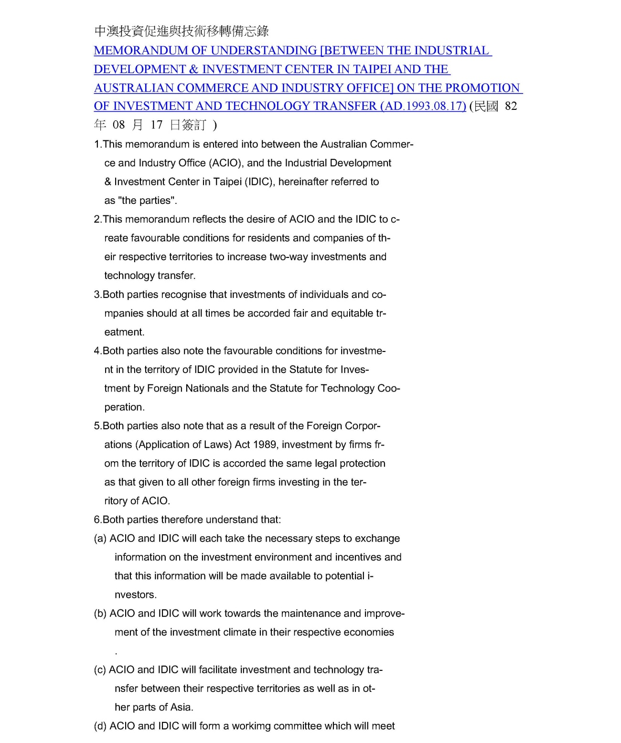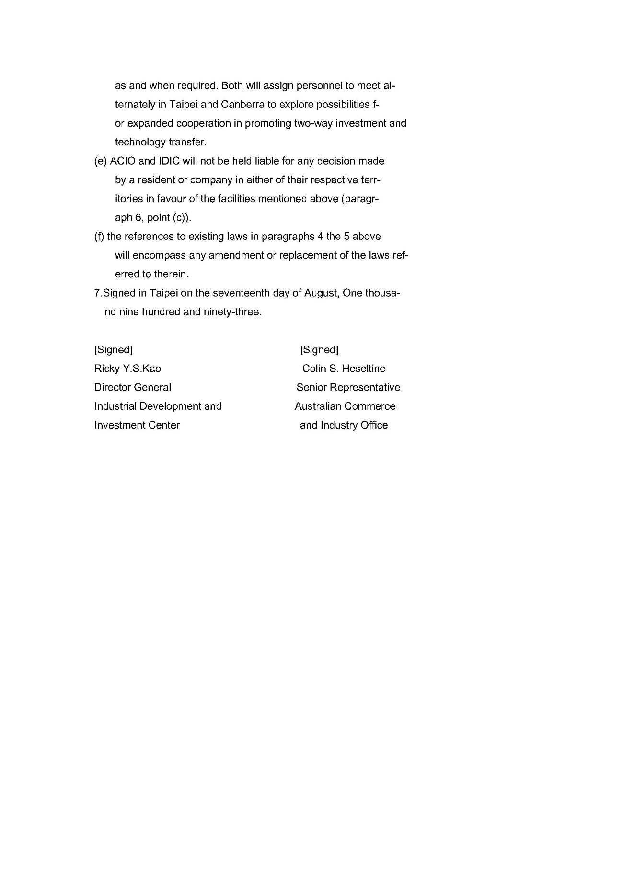

中澳投資促進與技術移轉備忘錄[簽名檔]
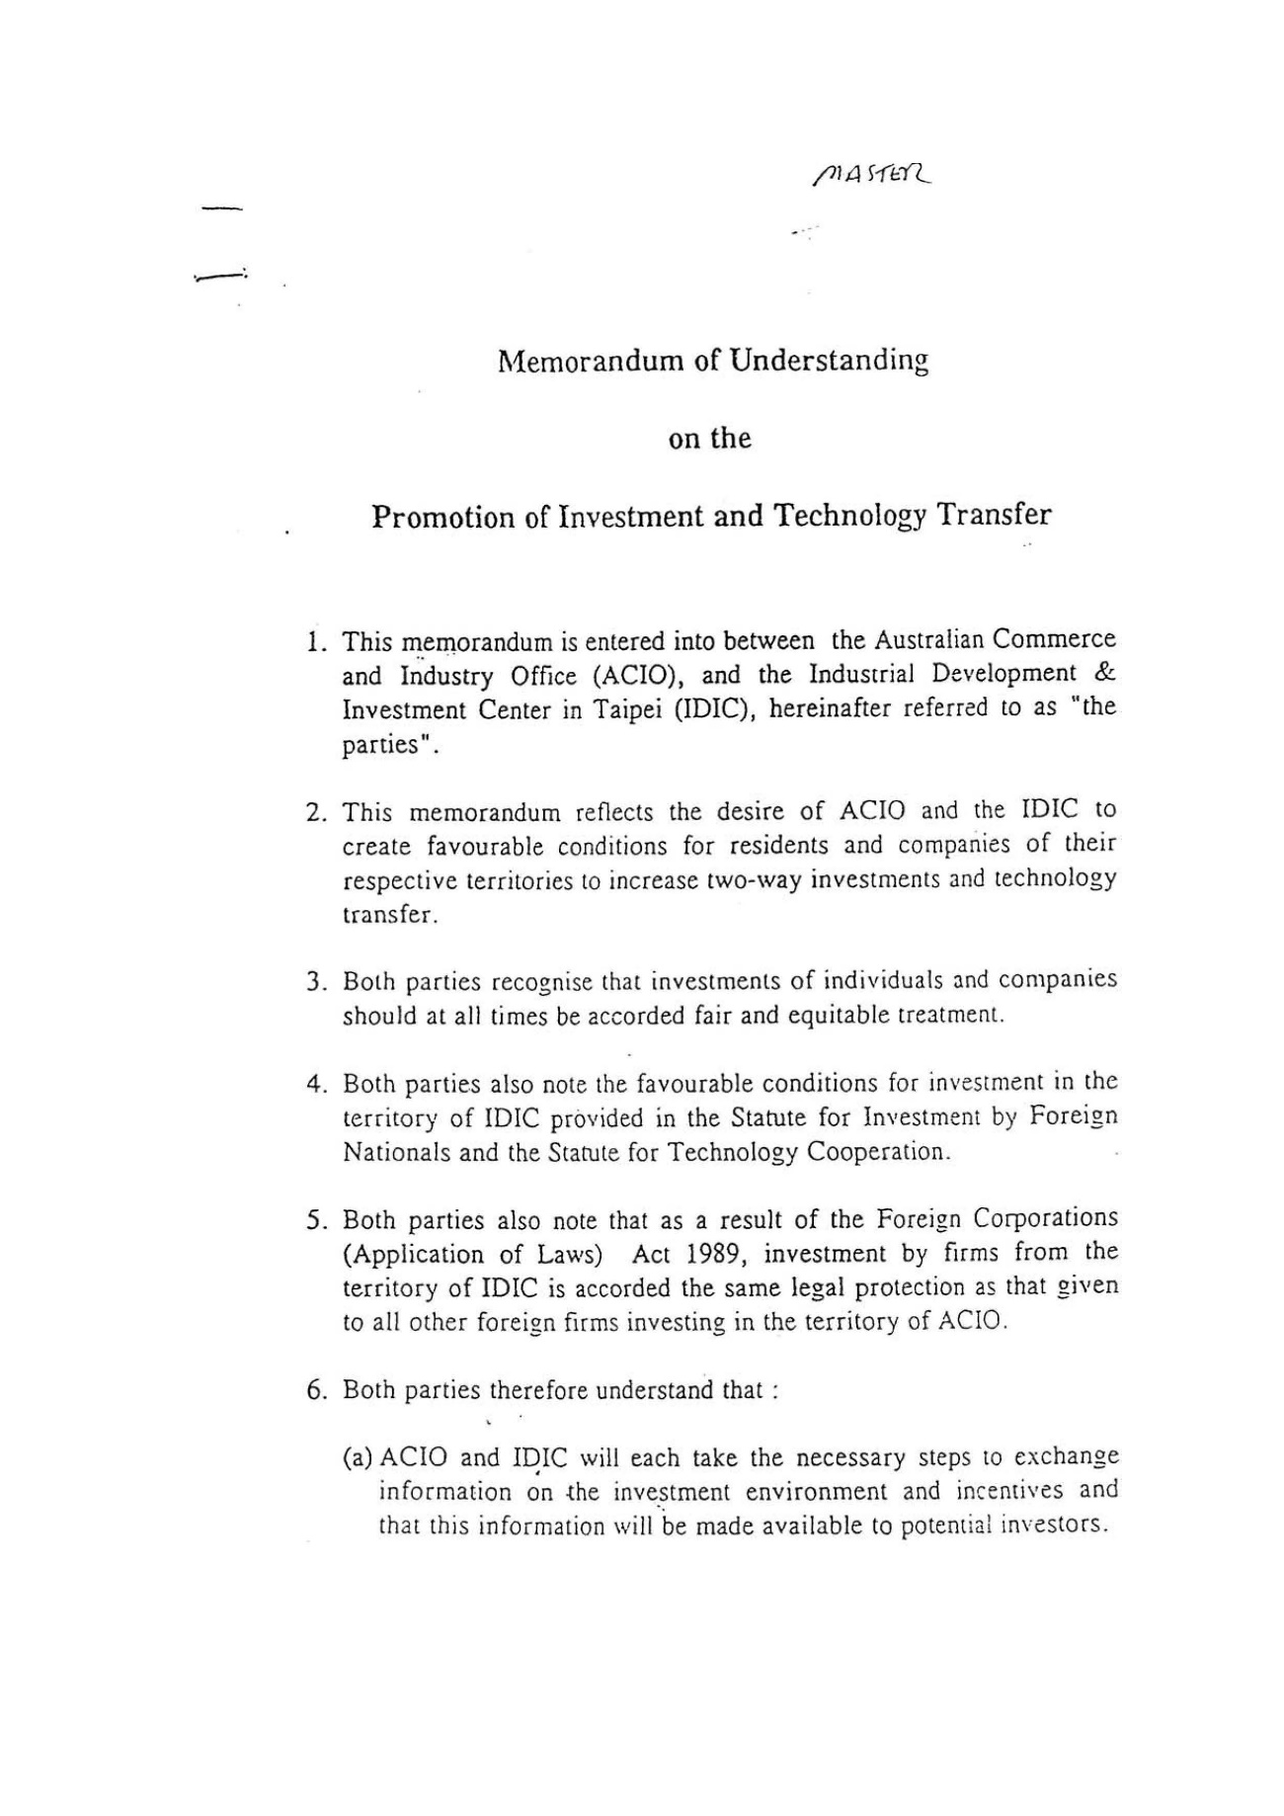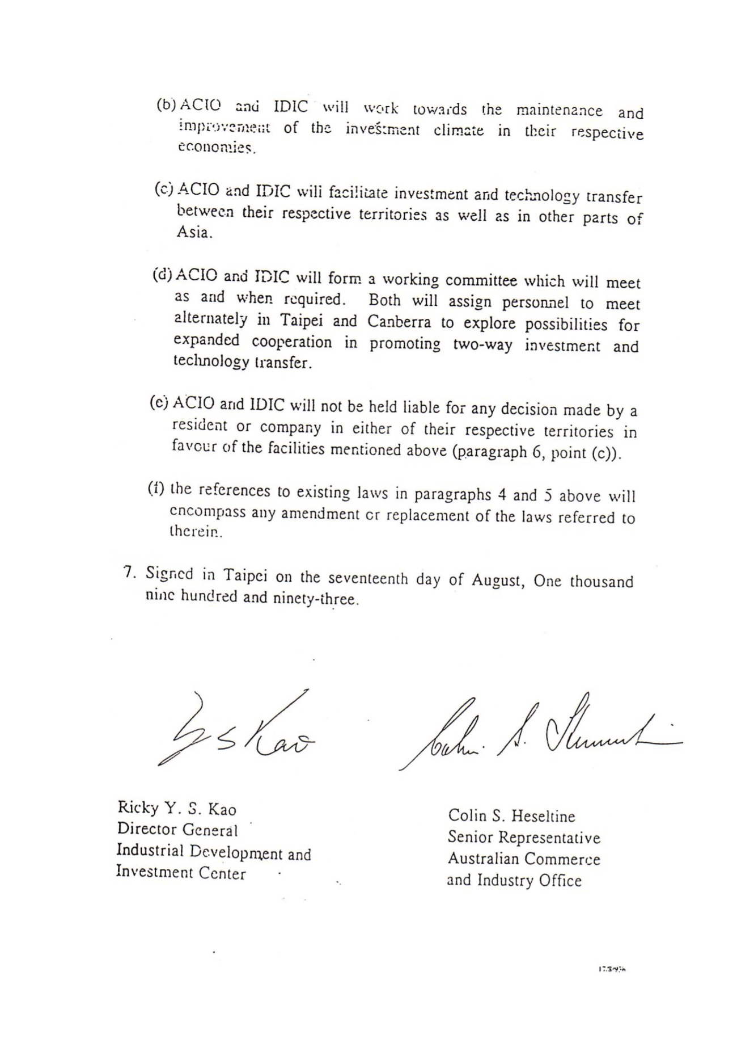

臺澳投資促進協議[中文]
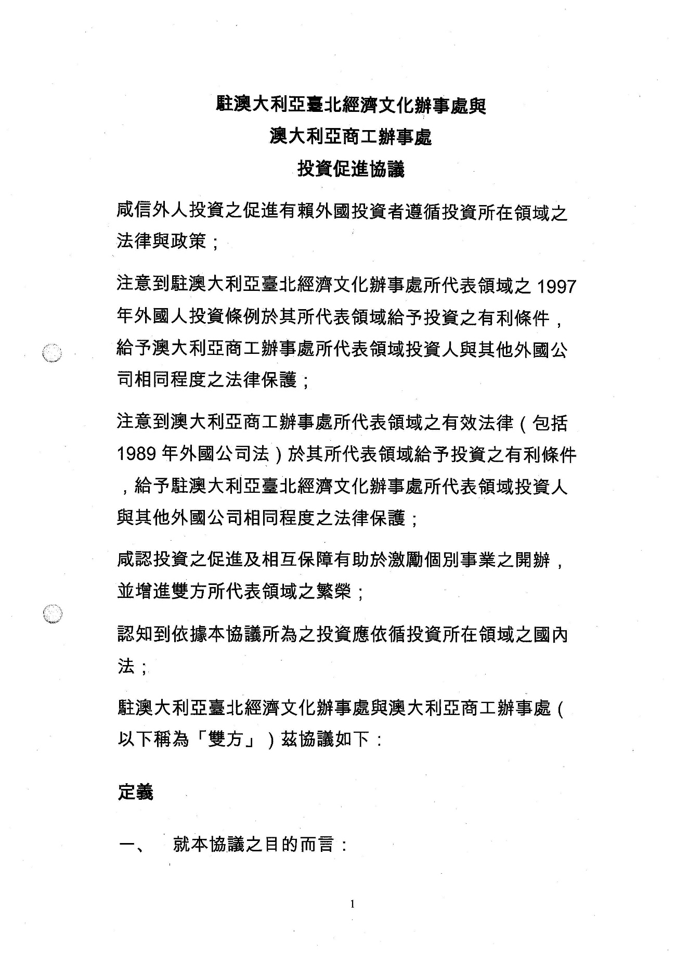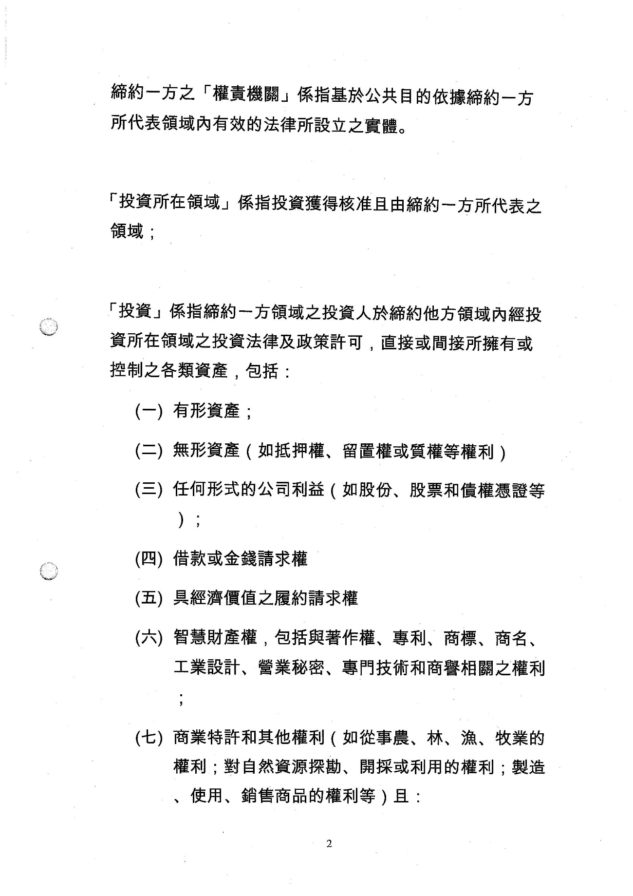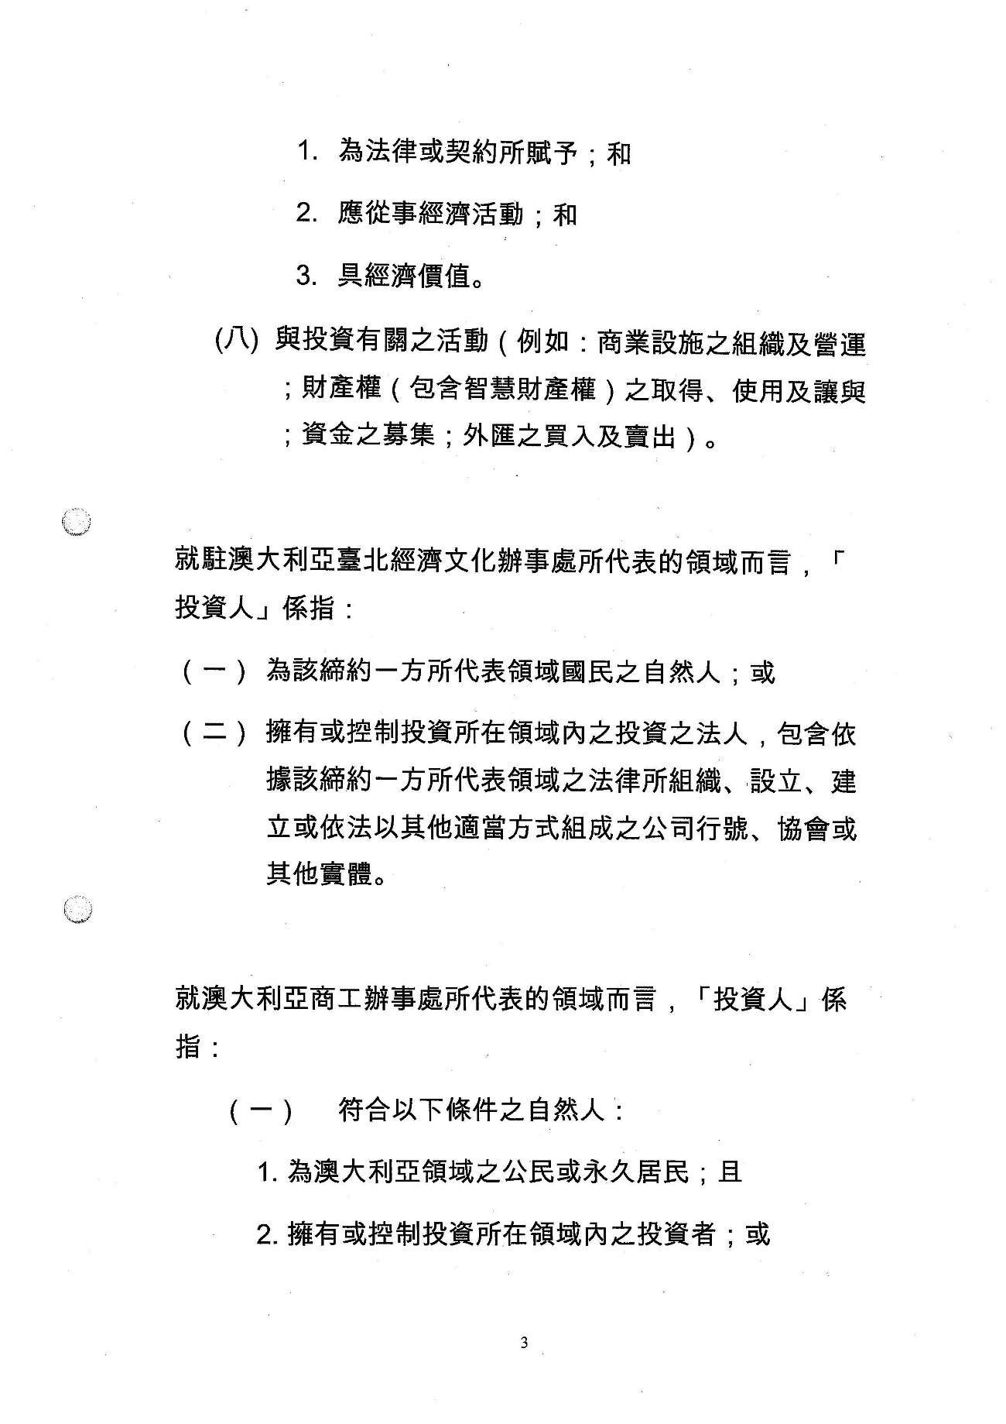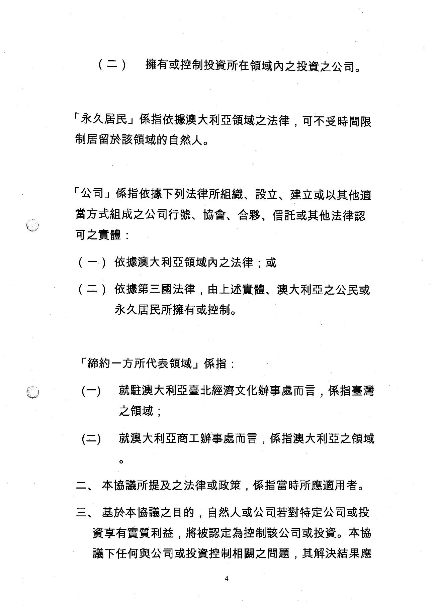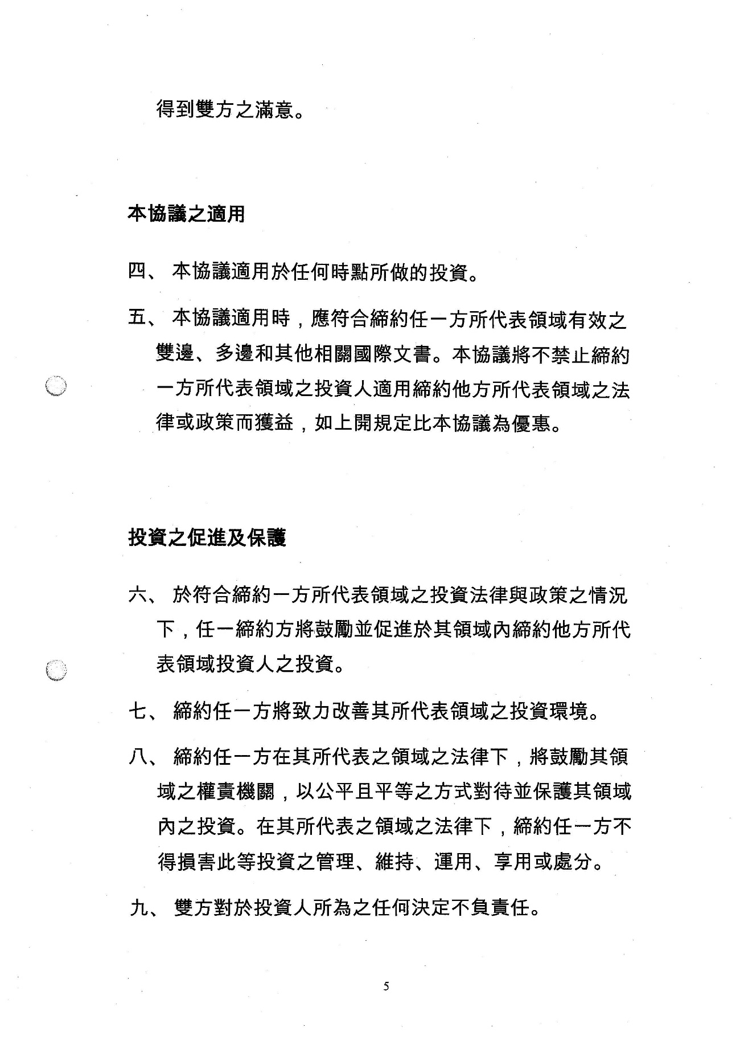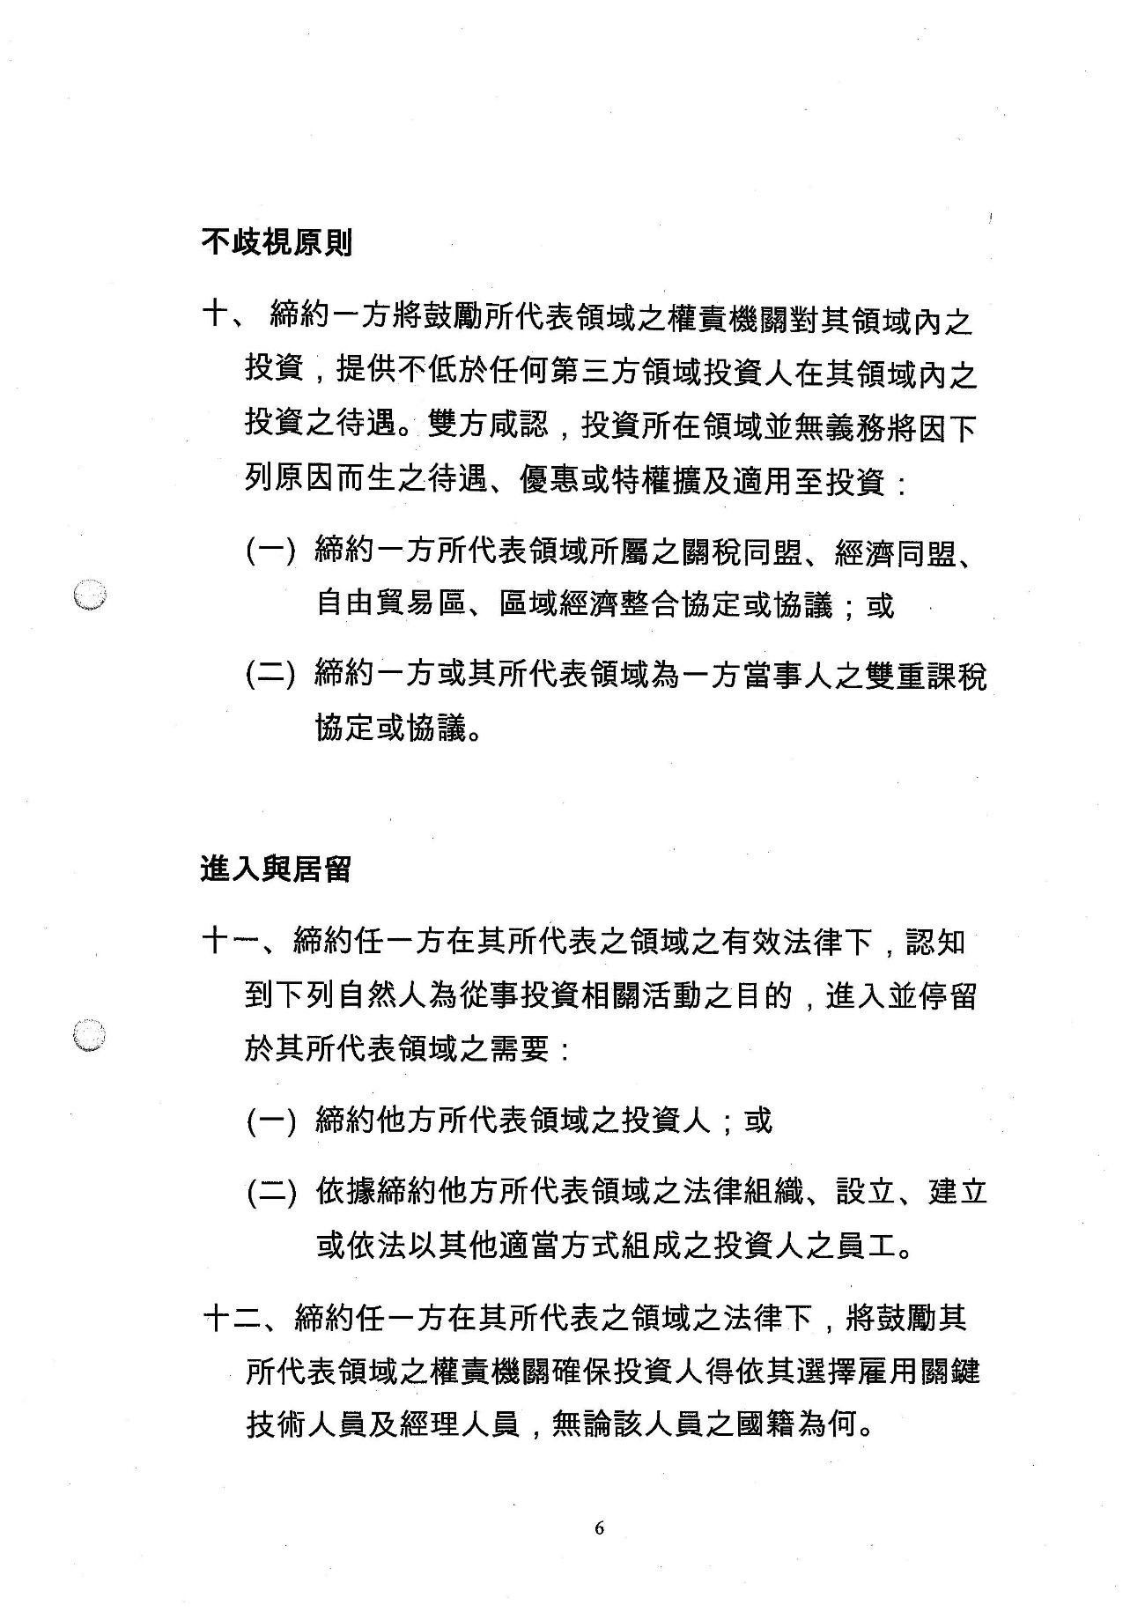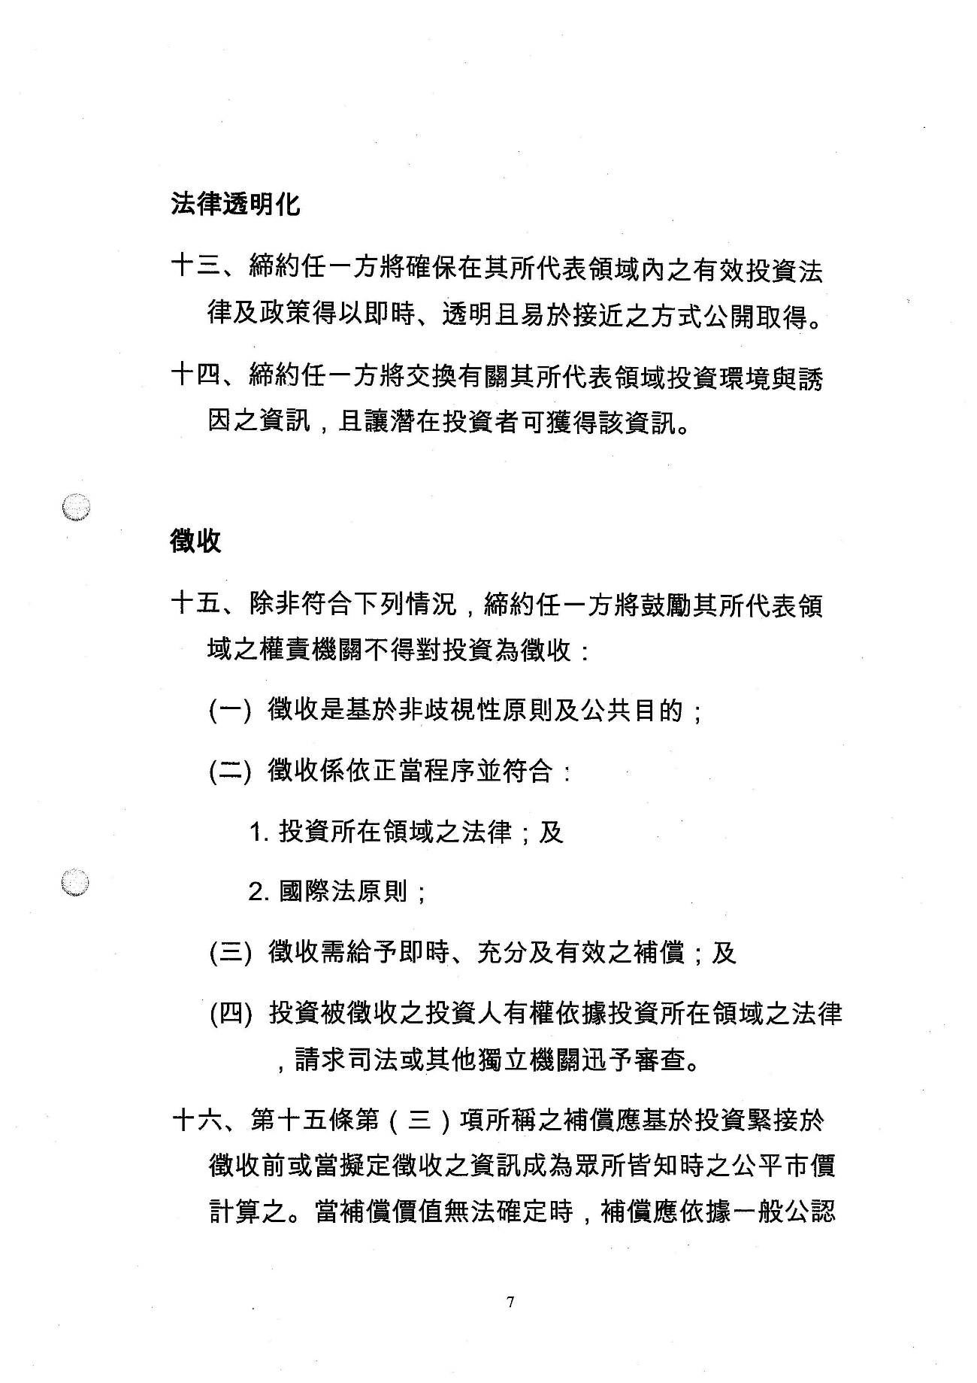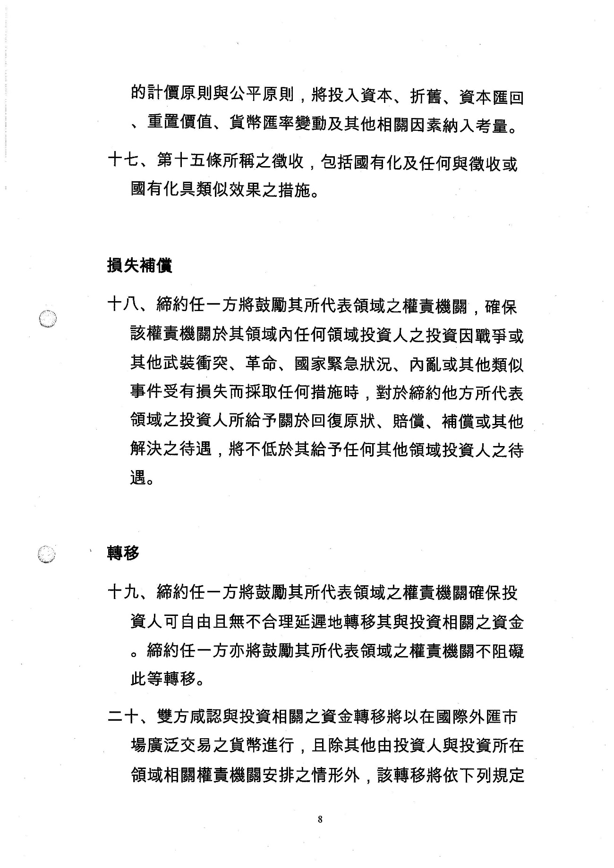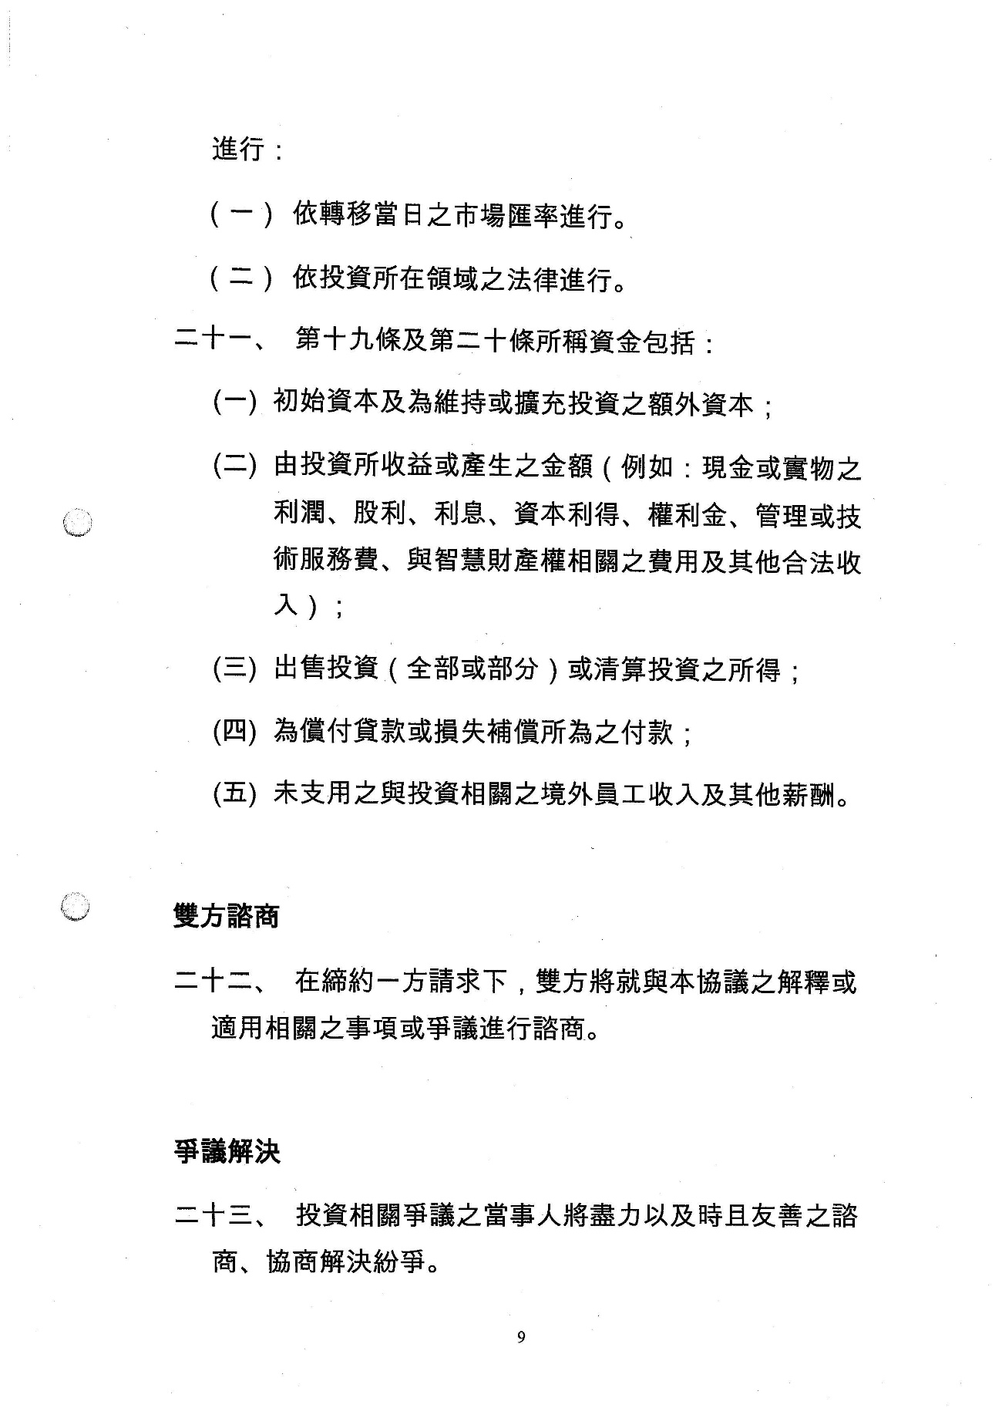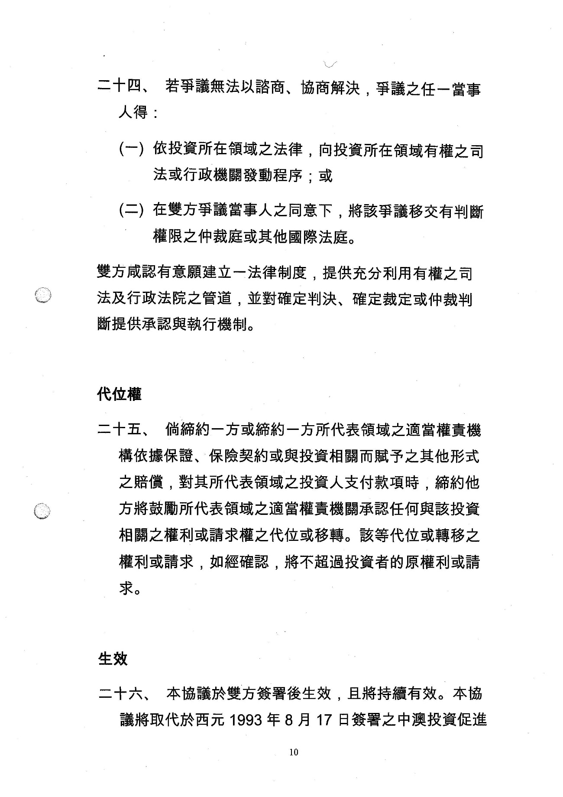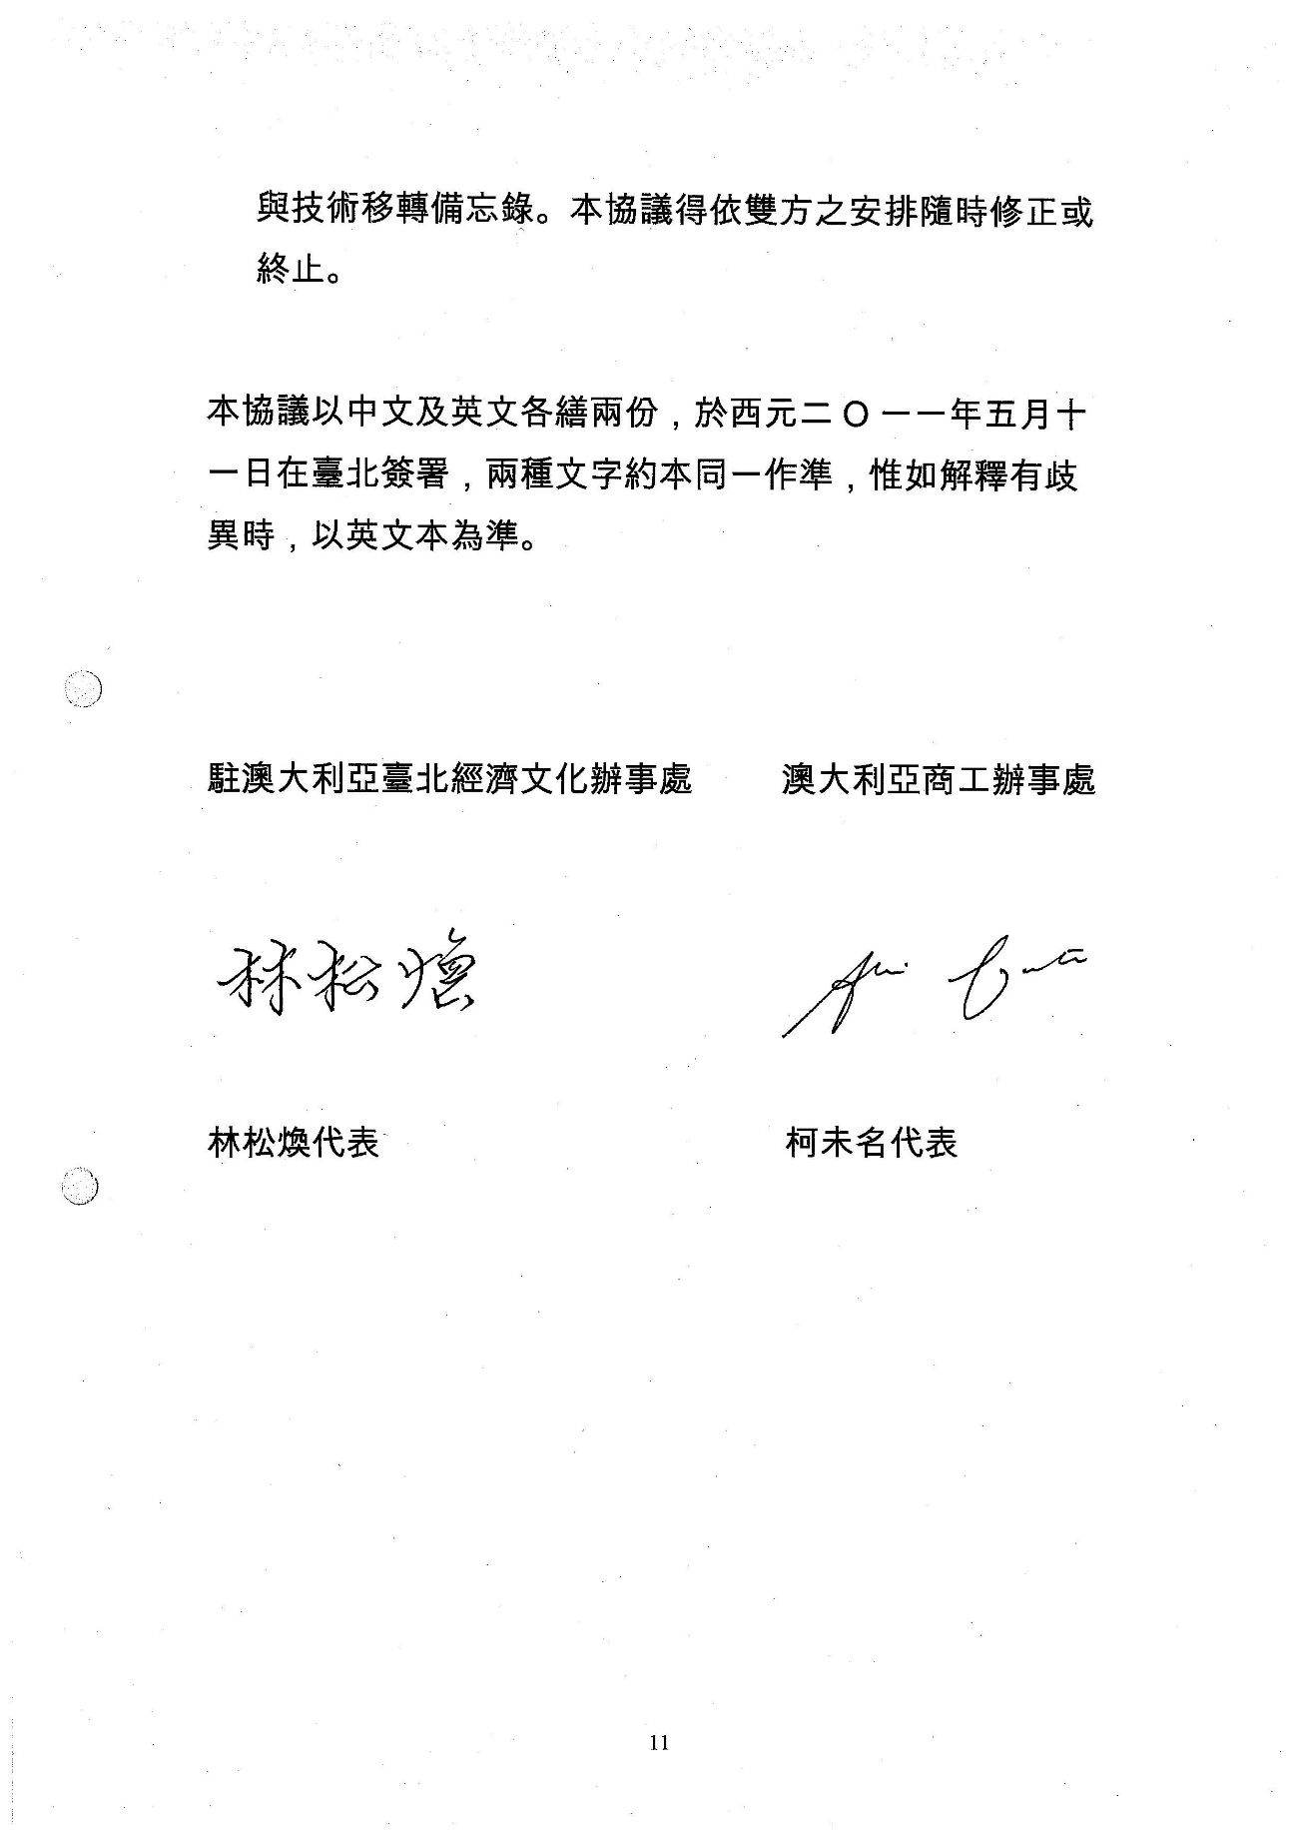

臺澳投資促進協議[英文]
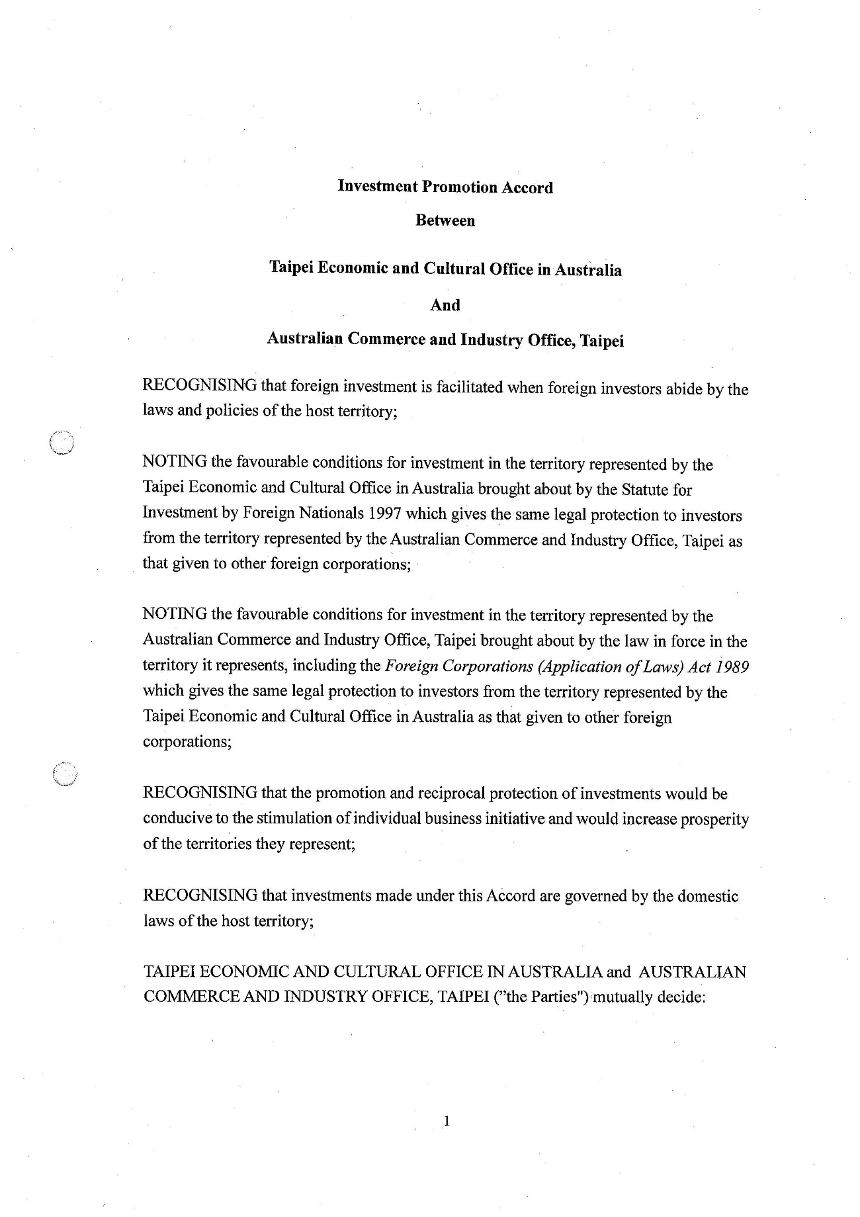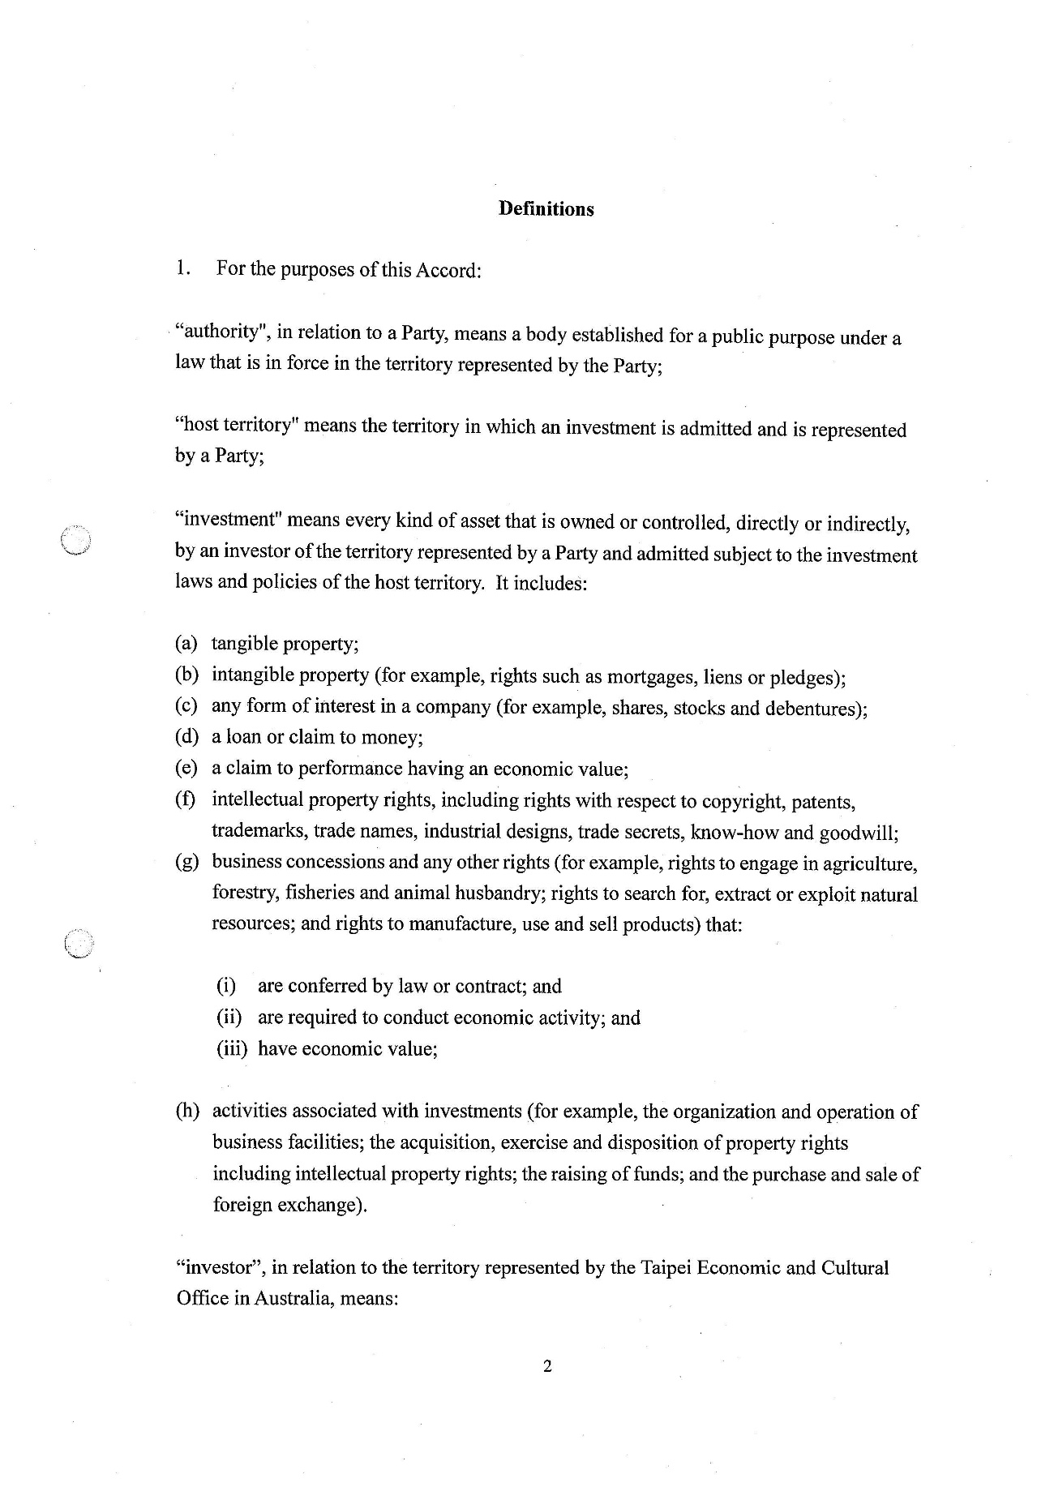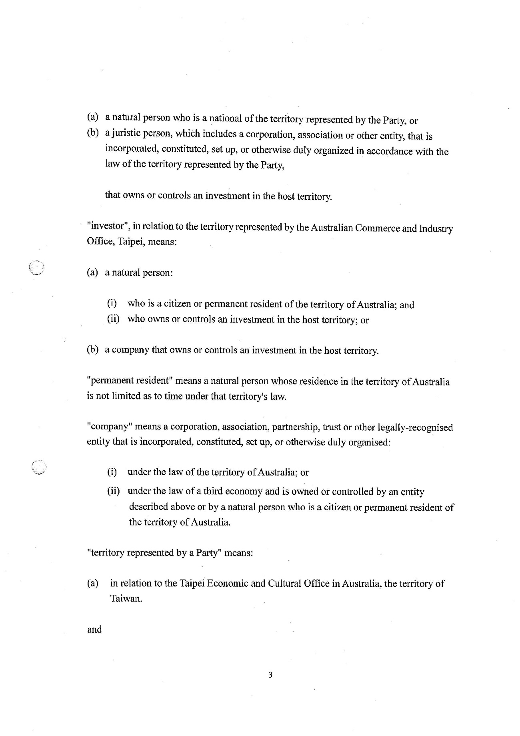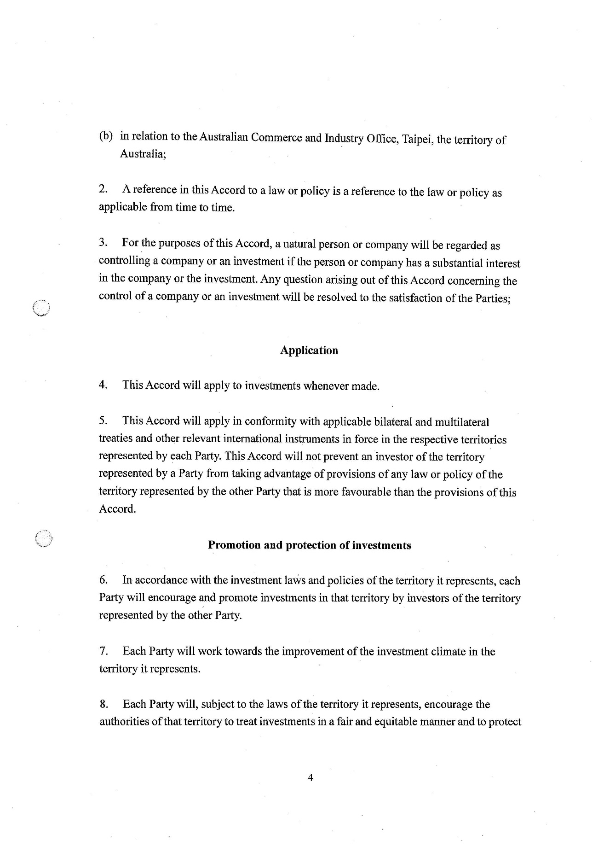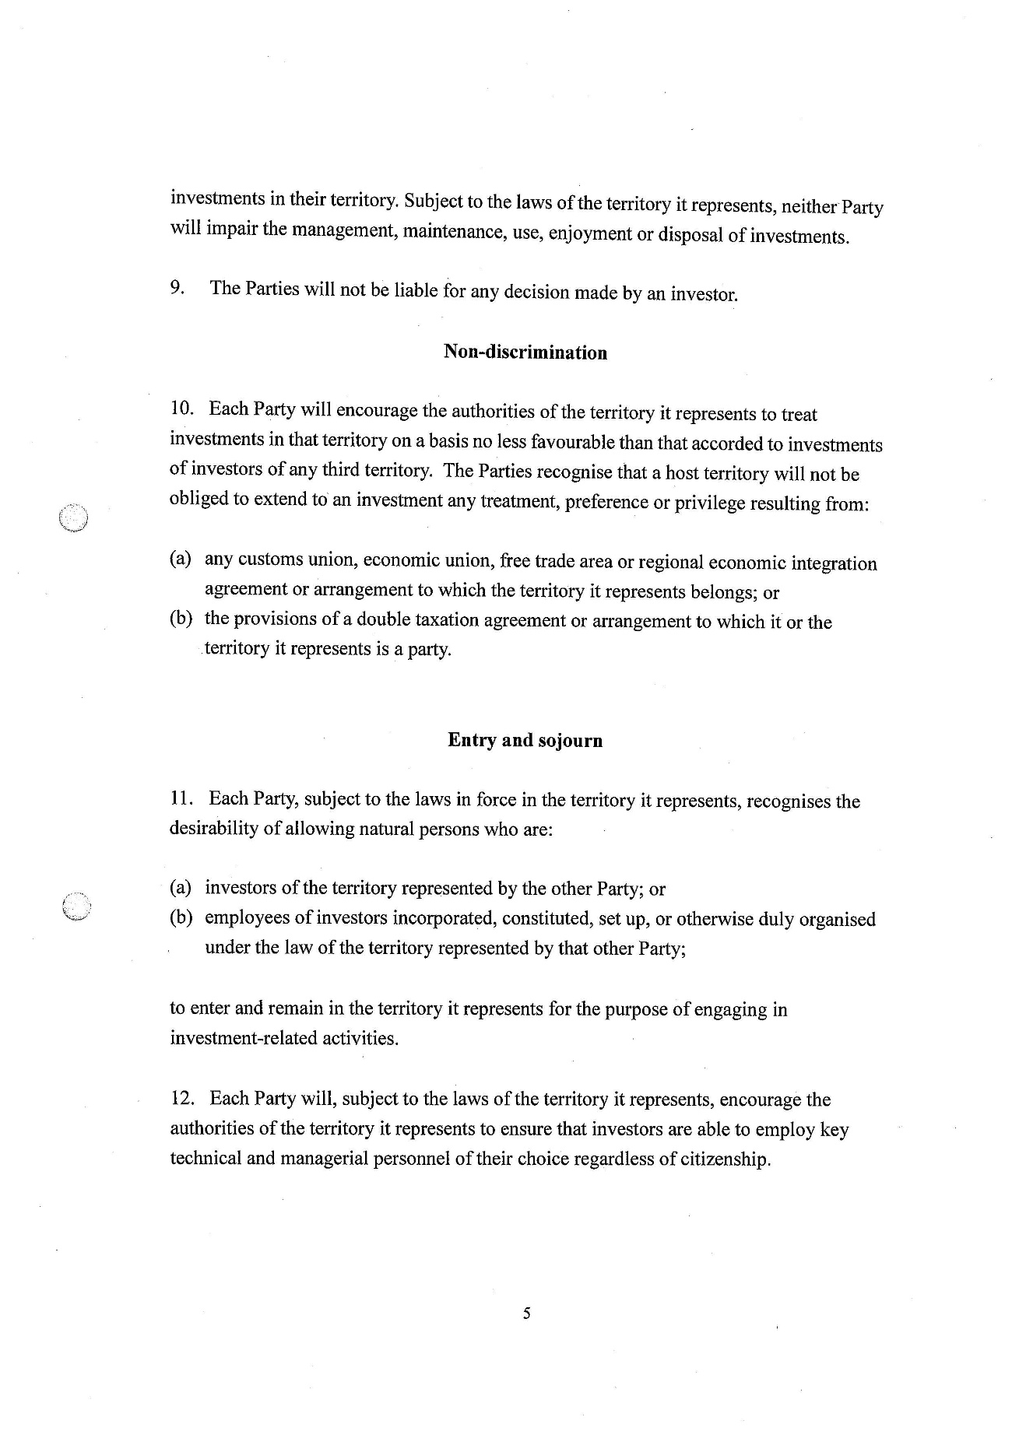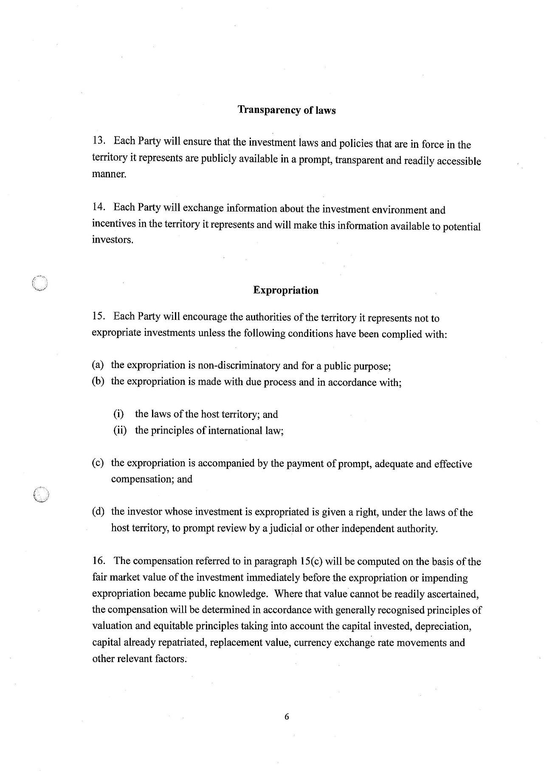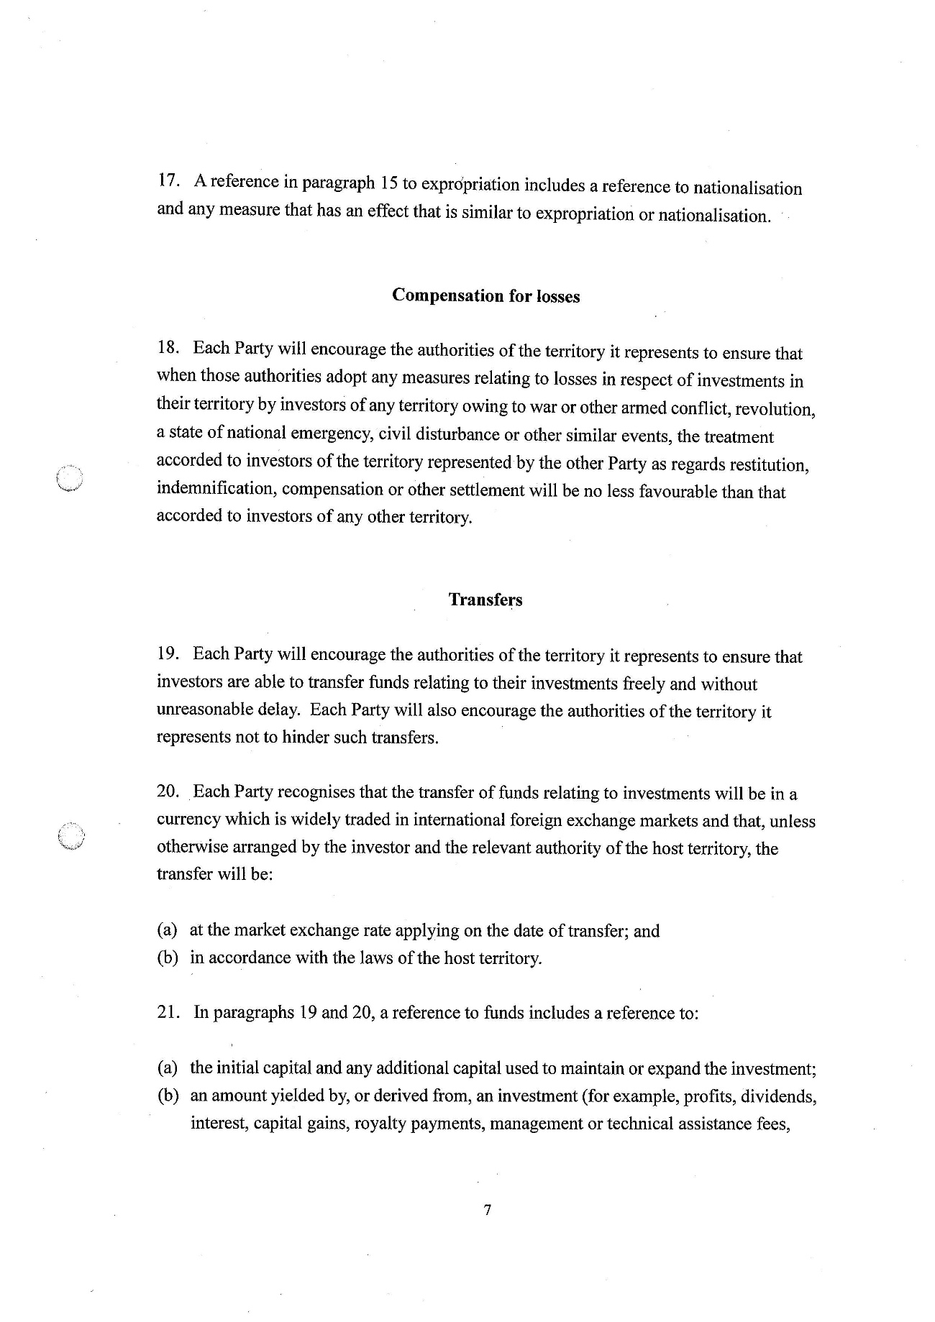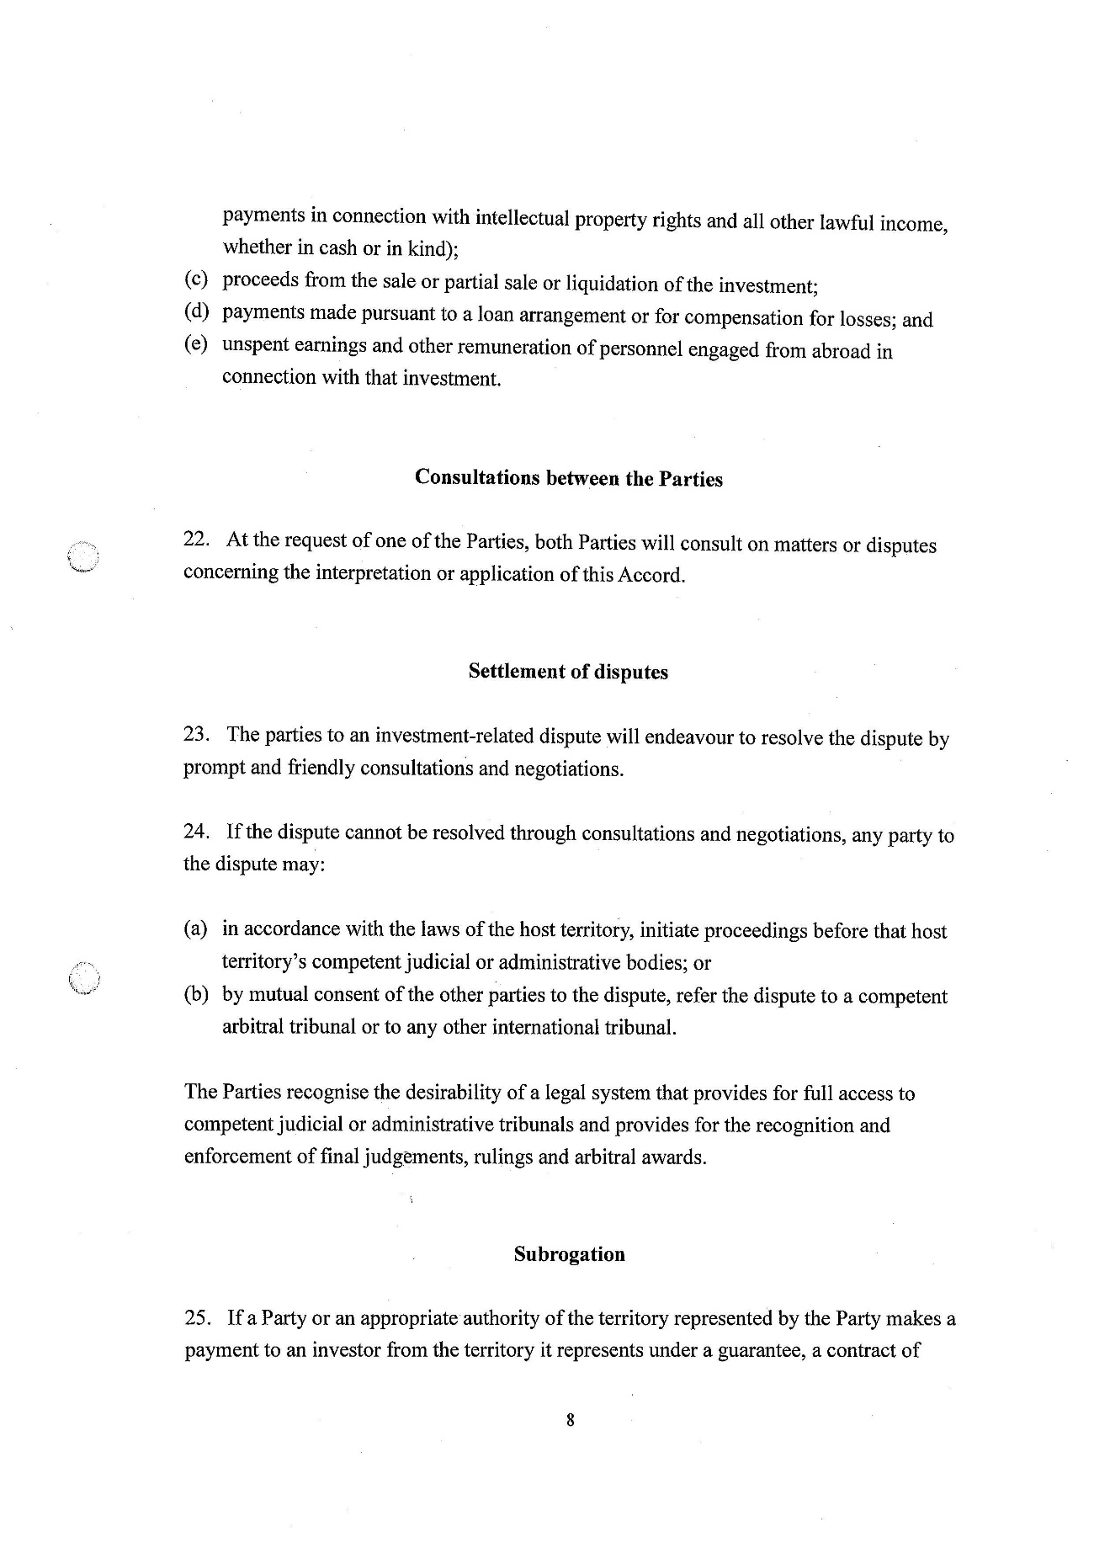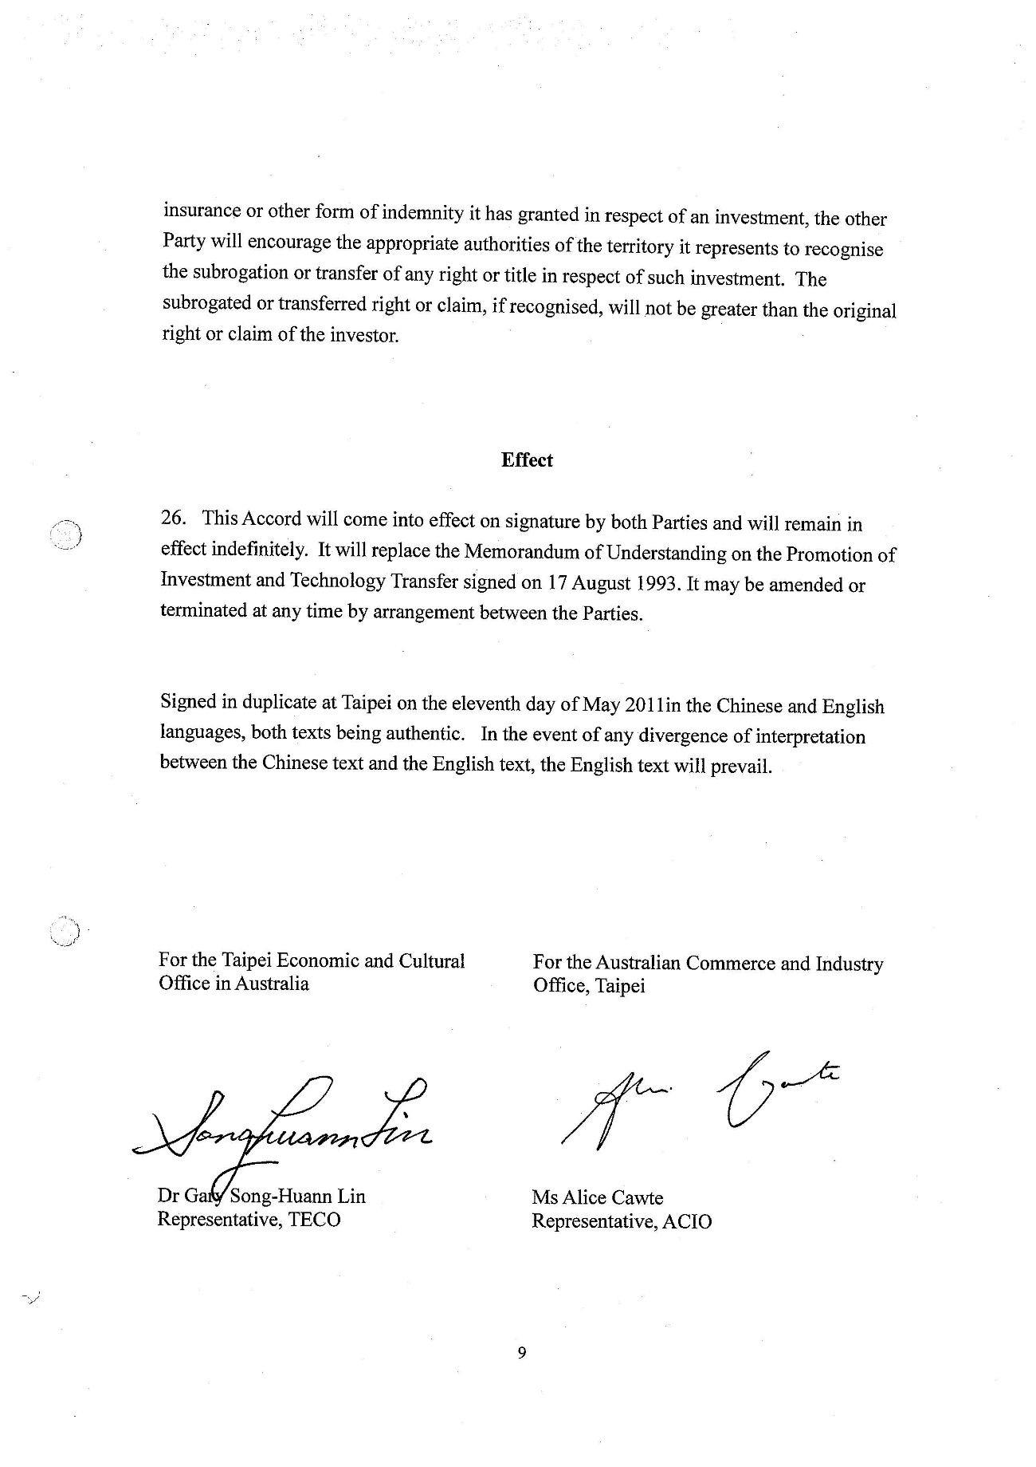


經濟部投資促進司
地 址：臺北市中正區愛國東路 82 號 3 樓
電 話：+886-2-2389-2111
傳 真：+886-2-2382-0497
網 址：https://investtaiwan.nat.gov.tw/
電子信箱：dois@moea.gov.tw

澳洲行政區域劃分為6個州與2個特區，包括：昆士蘭州（Queensland）、新南威爾斯州（New South Wales）、維多利亞州（Victoria）、南澳州（South Australia）、西澳洲（Western Australia）與塔斯馬尼亞州（Tasmania）；澳洲首都特區（Australia Capital Territory）及北領地特區（Northern Territory）
資料來源：2020貿易政策檢討報告WTO文件（p118, WT/TPR/S/396）

